МОУ «Некрасовская средняя общеобразовательная школа»
Калининский район Тверской области

МЕТОДИЧЕСКАЯ РАЗРАБОТКА
по математике
« Различные способы решения задач на проценты»

Выполнила учитель математики
Калинина Т.Н.

Содержание.

1. Введение…………………………………………………………… 3
2. Из истории процентов………………………………………………5
3.Различные способы решения задач…………………………………………………. 7
3.1. Нахождение процента от числа……………………………………7
3.2. Нахождение числа по его процентам………………………………8
3.3. Нахождения процентного отношения………………………………8
3.4.Увеличение числа на процент……………………………………....9
3.5. Уменьшение числа на процент……………………………………..9
4. Задачи на проценты на ОГЭ и ЕГЭ…………………….................. .10
5. Финансовые задачи………………………………………………….....19
6.Задачи на концентрацию, смеси и сплавы…………………………….30
7.Задачи «на сухое вещество»……………………………………………32
8. Заключение…………………………………………………………….46
9. Библиографический список………………...…………………… 47

Если вы хотите научиться плавать, то смело входите в воду, если хотите научиться решать задачи, то решайте их.
(Д. Пойя)
Введение
Проценты – это одна из сложнейших тем математики, и очень многие учащиеся затрудняются или вообще не умеют решать задачи на проценты. А понимание процентов и умение производить процентные расчёты необходимы для каждого человека. Прикладное значение этой темы очень велико и затрагивает финансовую, экономическую, демографическую и другие сферы нашей жизни. Изучение процента продиктовано самой жизнью. Умение выполнять процентные вычисления и расчеты необходимо каждому человеку, так как с процентами мы сталкиваемся в повседневной жизни.
Давайте оглядимся по сторонам: значения в процентах указаны на упаковках с любыми продуктами. Значок процента «%» смотрит на нас с рекламных плакатов скидок и распродаж. В новостях проценты сразу бросаются в глаза, когда речь идет о повышении цен на товары или коммунальные услуги. Разве вы сможете расшифровать все эти послания, если не научитесь решать задачи с процентами?
А вот такая ситуация: вы купили что-нибудь через интернет и получили извещение от ближайшего почтового отделения. Или сами собираетесь послать подарок другу в другой город. Вам обязательно надо уметь разбираться с процентами, чтобы узнать, сколько денег почта захочет получить за свои услуги по пересылке.
Или возьмем банковские кредиты и ипотеку. Банки в договорах всегда пишут мелкими буквами всякие вещи, которые полезно понимать. Например, какой процент по кредиту придется заплатить банку кроме тех денег, которые вы у него «одолжили» и обязаны вернуть.
А самый близкий школьникам пример связан с ЕГЭ. Каждый год после экзаменов публикуют официальную статистику. В которой немало задействованы и проценты. И эти проценты имеют прямое отношение к будущим выпускникам. Например, процент ребят, сдавших экзамен по математике на «хорошо» и «отлично» косвенно говорит о том, сколько абитуриентов с высокими баллами могли подать документы в вузы на технические специальности. А еще на программирование, прикладную математику и т.п. Чем их больше, тем выше конкурс. Если сравнивать их результаты со своими оценками, можно прикинуть собственные шансы на поступление.
Задачи с процентами часто попадаются в экзаменационных заданиях. Многих они сбивают с толку – как разобраться с условием и как это решить? Пока такие задачки остаются оторванными от реальности строчками в учебнике, их бывает сложно понять и тем более решить.
Проанализировав программу средней школы по математике, пришла к выводу, что по существующим программам решение задач на проценты предусмотрено в основном в 5-6 классах, а в последующих классах данной теме отдана незначительная часть учебного времени. Поэтому я решила сделать подборку задач , которые встречаются на экзаменах (ОГЭ и ЕГЭ) и рассмотреть различные способы их решения.

Целью методической разработки являются:
- Знакомство с историей возникновения процентов;
- Разбор различных способов решения задач на проценты;
- Показать широту применения процентных расчетов в реальной жизни и других предметах.
- Способствование интеллектуальному развитию учащихся.

- Из истории процентов.
Самое очевидное определение: процент – это десятичная дробь. В жизни редко что-то можно сравнивать целиком, чаще приходится сравнивать разные части чего-то целого. Поэтому мы используем такие понятия, как половина (1/2), треть (1/3), четверть (1/4). Ну да, все так привыкли к слову «четверть» в школе, что забывают о его формальном значении – «четвертая часть учебного года». Сравнивать сотые доли удобнее всего – так появился процент (1/100)
Проценты появились в древности, когда появилось понятие долга, так как они нужны были для выплаты по закладным и займам и т. д.
Проценты применялись только в торговых и денежных сделках. Затем область их применения расширилась, проценты встречаются в хозяйственных и финансовых расчетах, статистике, науке и технике. Ныне процент – это частный вид десятичных дробей, сотая доля целого (принимаемого за единицу). Итак, слово процент от латинского слова procentum, что буквально означает «за сотню» или «со ста». Идея выражения частей целого постоянно в одних и тех же долях, вызванная практическими соображениями, родилась еще в древности у вавилонян. Ряд задач клинописных табличек посвящен исчислению процентов, однако вавилонские ростовщики считали не «со ста», а «с шестидесяти». Проценты были особенно распространены в Древнем Риме. Римляне называли процентами деньги, которые платил должник заимодавцу за каждую сотню. От римлян проценты перешли к другим народам Европы.
Долгое время под процентами понимались исключительно прибыль или убыток на каждые сто рублей. Они применялись только в торговых и денежных сделках. Затем область их применения расширилась, проценты встречаются в хозяйственных и финансовых расчетах, статистике, науке и технике. Сегодня процент – это частный вид десятичных дробей, сотая доля целого (принимаемого за единицу).
Знак % происходит, как полагают, от итальянского слова cento (сто), которое в процентных расчетах часто писалось сокращенно cto. Отсюда путем дальнейшего упрощения в скорописи буква t превратилась в наклонную черту (/), возник современный символ для обозначения процента
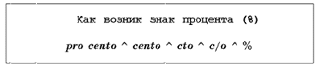
Схема
1

Есть еще одна достаточно любопытная версия возникновения знака %. Там, в частности, говорится, что этот знак произошел в результате нелепой опечатки, совершенной наборщиком. В 1685 г. в Париже была опубликована книга - руководство по коммерческой арифметике, где по ошибке наборщик вместо cto напечатал %.
В названном учебнике содержатся также достаточно полезные, с точки зрения общего развития, дополнительные сведения, касающиеся промилле (от латинского «с тысячи») – десятой части процента.
Римляне называли процентами деньги, которые платил должник заимодавцу за каждую сотню. При этом говорили: «На каждые 100 сестерциев долга заплатить 16 сестерциев лихвы». От римлян проценты перешли к другим народам Европы.
Задача 1.1. Один небогатый римлянин взял в долг у заимодавца 60 сестерциев. Заимодавец поставил условие: «Ты вернешь мне в установленный срок 60 сестерциев и еще 20% от этой суммы». Сколько сестерциев должен отдать небогатый римлянин заимодавцу, возвращая долг?
Ответ: 72 сестерциев.
Задача 1.2. Некий человек взял в долг у ростовщика 1000 р. Между ними было заключено соглашение о том, что должник обязан вернуть деньги ровно через год, доплатив еще 80% от суммы долга. Но через 6 месяцев должник решил вернуть свой долг. Сколько рублей он вернет ростовщику?
Ответ: 1400 руб.
- Различные способы решения задач:
Все задачи по математике на проценты вертятся вокруг сравнения частей одного целого, определения, какую долю составляет часть от целого, нахождения целого исходя из величины его части и т.п.
Проценты можно записать со знакомым всем значком процента: 1%. Можно представить в виде десятичной дроби (или натурального числа). Для этого нужно разделить на 100: 0,01. Можно наоборот: выразить число в процентах. Тогда его следует умножить на 100%.
Задачи с процентами можно решать разными способами: уравнением, составлением таблицы, применяя пропорцию, по действиям, используя правила.
3.1.Нахождение процента от числа.
Чтобы найти процентное отношение чисел, надо отношение этих чисел умножить на 100 или проценты превратить в десятичную дробь и умножить на это число.
Например, 20% от45 кг равны 45∙0,2=9 кг, а 118% от х равны 1,18х.
Задача 1: Банк обещает своим клиентам годовой рост вклада 30%. Какую сумму денег может получить через год человек, вложивший в этот банк 450 тыс. руб.?
Решение: 450000∙0,3+450000=585000 (руб.)
Ответ:585000 руб.
Задача 2. Цена сканера, стоившего 1200 руб., понизилась на 8,5%. На сколько рублей подешевел сканер?
Решение: В задаче требуется найти 8,5% от 1 200.
1 200 ∙ 0,085 = 102 (руб.).Ответ: 120 руб.
Задача 3.
Число 200 увеличили на 30 %, полученное число увеличили еще на 20 %. Какое число получится в итоге?
Решение:
30 % числа 200 составляют 200*0,3 = 60
Новое число будет 200 + 60 = 260
20 % числа 260 составляют 260 *0,2 = 52
После второго увеличения получим 260 + 52 = 312
Ответ: 312
3.2.Нахождение числа по его проценту.
Чтобы найти число по его процентам нужно, проценты превратить в десятичную дробь и число разделить на эту дробь.
Например, 8% длины отрезка составляют 2,4 см, от длины всего отрезка равна 2,4:0,08=240:8=30 см.
Задача. При помоле пшеницы получается 80% муки. Сколько пшеницы нужно смолоть, чтобы получить 480 кг пшеничной муки?
Решение: 480:0,8 = 600 кг.
Ответ: 600 кг.
  - Нахождение процентного отношения двух чисел.
Чтобы найти процентное отношение чисел, надо отношение этих чисел умножить на 100.
Задача 1.
В 200 г воды растворили 50 г соли. Какова концентрация полученного раствора?
Решение: Концентрация раствора – это процент, который составляет масса вещества в растворе от массы раствора. (50:250)∙100=20%. Ответ: 20%.
Задача 2.
По плану рабочий должен был изготовить 800 деталей, а изготовил 996 деталей. Сколько процентов плана он выполнил?
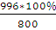=124,5%Ответ: рабочий выполнил 124,5% плана.

  - Увеличение числа на процент.
- Задача. На прошлогоднем экзамене по математике 140 старшеклассников получили пятерки. В этом году число отличников выросло на 15%. Сколько человек получили пятерки за экзамен по математике в этом году?
- Решение.
- Если некое число а увеличено на х%, то оно увеличилось в
- (1 + х /100) раз. Откуда а * (1 + х /100). Подставим в эту формулу данные нам по условию задачи цифры и получим ответ: 140 * (1 + 15/100) = 161.
3.5. Уменьшение числа на процент.
- Задача. Год назад школу закончили 100 ребят. А в это году выпускников на 25 меньше. Сколько выпускников в этом году?
- Решение. Если число а уменьшено на х% и при этом 0 ≤ х ≤ 100, то число уменьшено в (1 – х/100) раз. И нужное нам число находим по формуле а * (1 – х/100). Подставляем цифры из условия задачи и получаем ответ: 100 * (1 – 25/100) = 75.

- Задачи на проценты на ОГЭ и ЕГЭ.
Задача 1.
За первый год предприятие увеличило выпуск продукции на 8%, в следующем году выпуск увеличился на 25%. На сколько процентов вырос выпуск продукции по сравнению с первоначальной?
Решение:
Эту задачу можно решить двумя способами:
1) используя пропорцию
2) по действиям
Решение.
1 способ: Узнаю на сколько увеличился выпуск продукции за первый год.
Пусть: х – начальный выпуск, у – после увеличения на 8%
х – 100%у – 108%у=х*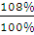=1,08х
Теперь, узнаем на сколько увеличился выпуск продукции за второй год.
Пусть: 1.08х – теперь уже начальный выпуск
z – после увеличения на 25%, тогда 1,08х – 100% z= 1,08х*125% = 1,35х
z – 125%
В итоге выпуск продукции равен 1,35х;
Значит выпуск увеличился на 0,35 или на 35%
2 способ:
1) 1,00+0,08=1,08 (узнали выпуск продукции после первого увеличения)
2)1,00+0,25=1,25 (узнали выпуск продукции после второго увеличения)
3)1,08*1,25=1,35 (это выпуск продукции после двух увеличений)
4)1,35-1,00=0,35 (увеличения выпуска продукции после двух прибавок)
ОТВЕТ: выпуск продукции по сравнению с первоначальной вырос на 35%.
Задача 2.
Вследствие инфляции цены выросли на 150%. Дума потребовала от правительства возвращение цен к прежнему уровню. Для этого цены должны быть уменьшены (на сколько процентов)?
Решение:
Решим эту задачу с помощью пропорций.
Пусть: х – первоначальная цена, у – цена после повышения цен на 150%
х– 100% у = 2,5х (новая цена)
у– 250%
2,5х – 100%z=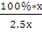=40%
х- z%
40% - составила первоначальная цена от инфляции, поэтому цены должны быть уменьшены на 60%
100% - 40% = 60%
ОТВЕТ: цены должны быть уменьшены на 60%.
Задача 3.
Тетрадь стоит 40 рублей. Какое наибольшее количество таких тетрадей можно купить на 650 рублей, после понижения на 15%?
Решение:
Решим эту задачу пропорцией и по действиям.
Пусть: х – на сколько рублей понизилась цена тетрадей.
40 – 100% х = 40*0,15 = 6 (рублей)
х – 15%
1) 40 – 6 = 34 (руб.) стала стоить тетрадь
2) 650 : 34 = 19 (тетрадей) можно купить на 650 рублей
ОТВЕТ: 19 тетрадей можно купить на 650 рублей.
Задача 4.
Цена на электрический чайник была повышена на 16% и составила 3480 рублей. Сколько рублей стоил чайник до повышения цены?

Решение.
Цена чайника после повышения стала составлять 116% от начальной цены.

=3000
Значит, цена чайника до повышения составляла 3000 рублей.

Ответ: 3000.

Задача5.
Футболка стоила 800 рублей. После снижения цены она стала стоить 680 рублей. На сколько процентов была снижена цена на футболку?
Решение.
Цена на футболку была снижена на 800 − 680 = 120 рублей. Разделим 120 на 800:
=0,15=15% . Значит, цена на футболку была снижена на 15%.

Ответ: 15.

Задача 6.

Пачка сливочного масла стоит 60 рублей. Пенсионерам магазин делает скидку 5%. Сколько рублей стоит пачка масла для пенсионера?
Решение.
Скидка на пачку сливочного масла составляет 60* 0,05 = 3 рубля. Значит, пенсионер за пачку масла заплатит 60 − 3 = 57 рублей.

Ответ: 57.
Задача 7.
Тетрадь стоит 24 рубля. Сколько рублей заплатит покупатель за 60 тетрадей, если при покупке больше 50 тетрадей магазин делает скидку 10% от стоимости всей покупки?
Решение.
За 60 тетрадей покупатель заплатил бы 60 * 24 = 1440 рублей. Скидка составит 10%, т. е. 144 рубля.
Значит, покупатель заплатит:1440 − 144 = 1296 рублей.

Ответ: 1296.
Задача 8.
Магазин делает пенсионерам скидку на определенное количество процентов от цены покупки. Пакет кефира стоит в магазине 40 рублей. Пенсионер заплатил за пакет кефира 38 рублей. Сколько процентов составляет скидка для пенсионеров?

Решение.
Магазин снизил цену на пакет кефира на 40 − 38 = 2 рубля. Разделим 2 на 40: получим 0,05 или 5%. Значит, скидка для пенсионеров составляет 5%.
Ответ: 5.
Задача 9.
- В классе 30 учеников. 14 из них – девочки. Сколько процентов девочек в классе?
- Решение. Чтобы узнать, какой процент составляет одно число от другого, нужно то число, которое требуется найти, разделить на общее количество и умножить на 100%. Значит, 14/30*100% = 7/15*100% = 7*100%/15 = 47%.
Простые задачи на проценты можно очень легко решать с помощью пропорции. Этот метод наглядный и дает такой же результат, так что выбирать можно каждому тот способ решения, которыйкажется проще.
Решение. Обозначим искомый процент девочек в классе как х, общее количество учеников примем за 100%. Пропорция выглядит так:
30 – 100%
14 – х%
Перемножим крест накрест левую и правую части пропорции и получим, что 30* х = 14 * 100 («30 относится к х также, как 14 относится к 100»). Откуда найти х уже совсем несложно: х = 14 * 100/30 = 47%.
Задача 10.
Одна таблетка лекарства весит 20 мг и содержит 5% активного вещества. Ребёнку в возрасте до 6 месяцев врач прописывает 1,4 мг активного вещества на каждый килограмм веса в сутки. Сколько таблеток этого лекарства следует дать ребёнку в возрасте четырёх месяцев и весом 5 кг в течение суток?

Решение.
В одной таблетке лекарства содержится 20 * 0,05 = 1 мг активного вещества. Суточная норма активного вещества для ребенка весом 5 кг составит: 1,4 * 5 = 7 мг. Тем самым, ребенку следует дать 7 таблеток.
Ответ: 7.

Задача 11.
В 2008 году в городском квартале проживало 40000человек. В 2009 году, в результате строительства новых домов, число жителей выросло на 8 %, а в 2010 году на 9% по сравнению с 2009 годом. Сколько человек стало проживать в квартале в 2010 году?
Решение.
В 2009 году число жителей стало 40000*1.08=43200 человек, а в 2010 году число жителей стало 43200*1.09=47088 человек.
Ответ: 47 088.

Задача 12.
Семья состоит из мужа, жены и их дочери студентки. Если бы зарплата мужа увеличилась вдвое, общий доход семьи вырос бы на 67%. Если бы стипендия дочери уменьшилась втрое, общий доход семьи сократился бы на 4%. Сколько процентов от общего дохода семьи составляет зарплата жены?
Решение.
Условие «если бы зарплата отца увеличилась вдвое, доход семьи вырос бы на 67%» означает, что зарплата отца составляет 67% дохода семьи. Условие «если бы стипендия дочери уменьшилась втрое, доход семьи сократился бы на 4%», означает, что 2/3 стипендии составляют 4% дохода семьи, то есть вся стипендия дочери составляет 6% дохода семьи. Таким образом, доход матери составляет 100%-67%-6%=27% дохода семьи.
Ответ: 27.

Задача 13.
Митя, Антон, Гоша и Борис учредили компанию с уставным капиталом 200000 рублей. Митя внес 14% уставного капитала, Антон — 42000 рублей, Гоша — 0,12 уставного капитала, а оставшуюся часть капитала внес Борис. Учредители договорились делить ежегодную прибыль пропорционально внесенному в уставной капитал вкладу. Какая сумма от прибыли 1000000 рублей причитается Борису? Ответ дайте в рублях.
Решение.
Антон внес 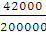 *100 уставного капитала.
Тогда Борис внес 100 − 12 − 14 − 21 = 53% уставного капитала.
Таким образом, от прибыли 1000000 рублей Борису причитается
0,53 · 1 000 000 = 530 000 рублей.

Ответ: 530 000.
Задача 14.
Четыре одинаковые рубашки дешевле куртки на 8%. На сколько процентов пять таких же рубашек дороже куртки?
Решение.
Стоимость четырех рубашек составляет 92% стоимости куртки. Значит, стоимость одной рубашки составляет 23% стоимости куртки. Поэтому стоимость пяти рубашек составляет 115% стоимости куртки. Это превышает стоимость куртки на 15%.
Ответ: 15.
Задача 15.
Цена товара понизилась на 40%, а затем ещё на 25%. На сколько процентов понизилась цена товара по сравнению с первоначальной?
Сколько стал стоить товар, если его первоначальная стоимость была 3000 р.?
Решение. Первоначальную цену принимаем за 100%. После первого понижения цена товара стала равна:
1) 100% - 40% = 60%
Второе снижение происходит от новой цены:
2) 60% . 25% : 100 = 15%
Таким образом, общее снижение цены товара равно:
3) 40% + 15% = 55%
Цена товара после второго снижения стала равной:
4) 100% - 55% = 45%
Найдем 45% от 3000р.
5) 3000 . 45 : 100 = 1350 (р.)
Ответ: на 55% понизилась цена товара по сравнению с первоначальной;
1350 р. стал стоить товар.
Задача 16.
Катя ест пирожок с малиновым вареньем. После каждого откусывания масса пирожка уменьшается на 20%. После второго откусывания она составила 160г. Какой она была вначале? Сможет ли Катя при таких условиях доесть пирожок?
Решение:
1) 100% – 20% = 80%- процентное содержание пирожка после первого откусывания;
2) Второе откусывание происходит от остатка.
80% . 20 : 100 =16% – откусили во второй раз
3) 80% – 16% = 64% – процентное содержание пирожка после второго откусывания;
4) Т.к 64% равны160 г, имеем
160 . 100 : 64 = 250 (г) – первоначальная масса пирожка
Ответ: 250г, нет
Задача 17.
В магазине батон хлеба стоит 10 руб., а на лотке цена такого же батона – 9 руб.
Определите:
1) На сколько процентов дешевле продается батон с лотка, чем в магазине?
2)На сколько процентов батон хлеба в магазине дороже, чем на лотке?
Решение:
1) По условию цена “дешевого” батона сравнивается с ценой “дорогого”.
В таких задачах всегда за 100% принимают то, с чем сравнивают.
100% – батон в магазине:
9 : 10 . 100= 90%
100%-90%=10% – продается дешевле с лотка
2) На этот раз “дорогой” батон сравнивается с “дешевым”.
Значит 100% – батон на лотке:
10 : 9 . 100= 111,1%
111,1% – 100% = 11,1% – продается дороже в магазине
Ответ: на лотке батон на 10 % дешевле, чем в магазине; в магазине батон на 11,1% дороже, чем на лотке.

Задача 18.
На складе было 100 кг ягод. Анализ показал, что в ягодах 99% воды. Через некоторое время часть воды испарилась, и её процентное содержание в ягодах упало до 98 %. Сколько теперь весят ягоды?
Решение:
Решая задачи, в которых речь идёт о свежих и сухих фруктах и т. п., как правило, следует найти массу сухого вещества, которая остается неизменной.
1) Найдем массу сухого вещества в ягодах.
100%-99% =1% -процентное содержание сухого вещества в ягодах;
100: 100 = 1(кг) – масса сухого вещества.
2) 100%-98% =2% – процентное содержание сухого вещества в ягодах после испарения части воды;
3) Найдем новую массу ягод. Т.к. 2% равны 1 кг, имеем
1 . 100 : 2 = 50(кг)
Ответ: 50 кг
Задача 19 .
Свежий гриб содержит 90% воды, а сушеный 15%. Сколько сушеных грибов получится из 17 кг свежих? Сколько надо взять свежих грибов, чтобы получить 3,4 кг сушеных?
Решение:
1) 100%-90% =10% – процентное содержание сухого вещества в свежих грибах;
17 . 10 : 100 = 1,7(кг) – масса сухого вещества
100%-15% =85% – процентное содержание сухого вещества в сушеных грибах;
Т.к. 85% равны 1,7 кг, имеем
1б7 . 100 : 85 =2(кг) – сушеных грибов
2) Найдем массу сухого вещества в 3,4 кг сушеных.
3,4 . 85 : 100 = 2,89 (кг)
Т.к 2,89 кг равны 10%, имеем
2,89 . 100 : 10 =28,9 (кг)- свежих грибов надо взять
Ответ: 2 кг, 28,9 кг
Задача 20 .
В 400 г воды растворили 80 г соли. Какова концентрация полученного раствора?
Решение:
1) Учтем, что масса полученного раствора
400+80 = 480(г)
2) Сколько процентов 80 г составляют от 480 г?
80 : 480 . 100 = 16,7%
Ответ: 16,7% концентрация полученного раствора.

Финансовые задачи
- Задача.
- Родители взяли в банке кредит 5000 рублей сроком на год под 15% ежемесячно. Сколько денег они заплатят банку через год?
- Решение. Простые проценты называются так, потому что они начисляются многократно, но всякий раз к исходной сумме. Если обозначить исходную сумму как а, сумму, которая наращивается, как S, процентную ставку как х% и количество периодов начисления процента как у, то формулу можно записать так: S = а * (1 + у * х/100),
- S = 5000 * (1 + 12 * 15/100) = 1400(рублей)
Ответ: 1400 рублей.
Данный вид задач применяется во многих областях хозяйственной деятельности и бухгалтерского учёта, а также в различных статистических расчётах, где используются формулы простых и сложных процентов.
Для нахождения простых процентов служит формула простых процентов: если с величины «а» нарастает «р»% за год (или другой период), то через t лет, полученную сумму можно получить по формуле
$x=a⋅\left(1+\frac{p⋅t}{\text{100}}\right)$
При этом предполагается, что по истечении каждого года доход за этот год исчисляется с первоначальной величины.
Если же доход причисляют к первоначальной величине и, следовательно, доход за новый год исчисляется с наращенной суммы, то говорят о сложных процентах; в этом случае величина, в которую превращается «а» через n лет вычисляется по формуле сложных процентов
х=а*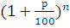
Сложные проценты - это проценты, полученные на начисленные проценты.

Задача 1.
Клиент положил в банк на год 4000 рублей. Какая сумма у него будет через год, если банк выплачивает 8% годовых?
Решение:Данную задачу можно решить двумя способами.
1 способ. Сначала находим, сколько рублей приходится на 1%:
1) 4000:100=40 ( р.) – на 1%.
Далее находим, сколько рублей будет составлять 8%:
2) 40·8=320 (р.) – на 8%.
А теперь найдём, какая сумма получится в конце года:
3) 4000+320=4320 (р.) – получилась сумма к концу года.
2 способ.
Сначала находим, сколько процентов будет в конце года:
1) 100+8=108% - к концу года.
Находим, сколько приходится на 1%:
2) 4000:100=40 (р.) – на 1%.
А теперь найдём нужную нам сумму:
3) 40*108=4320 (р.) – сумма в конце года.
Ответ: 4320 рублей.
Задача 2.
Владелец садового участка взял в банке ссуду 300000 рублей для постройки дома на участке. Он должен был вернуть эти деньги через год с надбавкой 9%, какую сумму он должен был вернуть?
Решение:
1) 100+9=109% - должен вернуть в банк владелец.
109:100·300000=327000 (р.) – должен вернуть.
Ответ: 327000 рублей.
Задача 3.
Ирина внесла в январе 100 рублей на счёт, по которому ежемесячно начисляется 2%. И затем каждый месяц в течение года она вносила ещё по 100 рублей, не снимая с него никаких сумм. Сколько рублей на её счете будет в конце декабря?
Решение:Выразим процент десятичной дробью: 2% - 0,02. Вклад ежемесячно увеличивается в 1,02 раза и идёт последовательное накопление вклада:
январь – 100 р.;
февраль – 100·1,02+100 р.;
март – 100·${\left(1,\text{02}\right)}^{2}$+100·1,02+100 р.;
декабрь – 100· (1,02)${}^{\text{11}}$+100· (1,02)${}^{\text{10}}$+……..+100=100· ((1,02)${}^{\text{11}}$+ (1,02)${}^{\text{10}}$+ +1) =100·$\frac{(1,\text{02})^{\text{12}}−1}{0,\text{02}}$=1341(р.)
Ответ: 1341 рубль.
В ходе решения подобных задач учащиеся видят, что формула суммы геометрической прогрессии – это не просто абстракция, отвлечённая формула, а конкретные математическое знание, необходимое в жизни.
Задача 4.
Вклад, положенный в сбербанк два года назад, достиг 1312500 р. Каков был первоначальный вклад при 25% годовых?
Решение:Пусть x (р.) – первоначальный размер вклада. В конце первого года вклад составит:
$x+\frac{\text{25}}{\text{100}}⋅x=1,\text{25}x$ (р.)
1,25$\frac{\text{25}}{\text{100}}$ (р.) – на столько увеличился вклад к концу второго года по сравнению с первым;
$(1,\text{25}x+1,\text{25}x⋅\frac{\text{25}}{\text{100}})$ (р.) – таким станет вклад к концу второго года, т.е. составит по условию 1312500 р. Имеем: $1,\text{25}x+1,\text{25}x⋅\frac{\text{25}}{\text{100}}=\text{1312500}$, откуда $x$=840000. Значит 840000 (р.) – первоначальный вклад.
Ответ: 840000 рублей.

Задача 5.

Цена холодильника в магазине ежегодно уменьшается на одно и то же число процентов от предыдущей цены. Определите, на сколько процентов каждый год уменьшалась цена холодильника, если, выставленный на продажу за 20 000 рублей, через два года был продан за 15 842 рублей.
Решение.
Пусть цена холодильника ежегодно снижалась на р% процентов в год. Тогда за два года она снизилась на откуда имеем:
20000*=15842 , =0.7921
- 0,01р=0,89, р=11%Ответ: 11.

Сложным процентом называется сумма дохода, которая образуется в результате инвестирования денег при условии, что сумма начисленного простого процента не выплачивается в конце каждого периода, а присоединяется к сумме основного вклада и в следующем платежном периоде сама приносит доход .
Задача 6.
Торговая база закупила партию товара у изготовителя и поставила ее в магазин по оптовой цене, которая на 30% больше цены изготовителя. Магазин установил розничную цену на товар 20% выше оптовой. При распродаже магазин снизил эту цену на 10%. На сколько рублей больше заплатил покупатель по сравнению с ценой изготовителя, если на распродаже он приобрел товар за 140 руб. 40 коп.
Решение
Пусть первоначальная цена составляет а руб.,:
а* (1 + 0,01*30)(1 + 0,01*20)*(1 – 0,01*10) = 140,4
а*1,3*1,2*0,9 = а*1,404 = 140,4
а = 140,4: 1,404 = 100 (руб.)
Находим разность последней и первоначальной цены
140,4 – 100 = 40,4
Ответ:40,4 руб.
а*(1+ 0,01р)^{n} - периодическое увеличение некоторой величины на одно и то же число процентов.
где - начальный вклад, сумма.
р – процент(ы) годовых,n- время размещения вклада в банке
Но, мы можем и уменьшать цену, поэтому эту формулу можно записать и по- другому:*(1- 0,01р)^{n} - периодическое уменьшение некоторой величины на одно и то же число процентов.
Задача7.
Представим, что вы положили 10 000 руб в банк под 10 % годовых.
Через год на вашем банковском счету будет лежать
S = 10000 + 10000*10% = 11 000 руб.
Ваша прибыль - 1000 рублей.
Вы решили оставить 11 000 руб. на второй год в банке под те же 10%.
Через 2 года в банке накопится 11000 + 11000*10% = 12 100 руб.
Прибыль за первый год (1000 рублей) прибавилась к основной сумме (10 000р) и на второй год уже сама генерировала новую прибыль. Тогда на 3-й год прибыль за 2-й год прибавится к основной сумме и будет сама генерировать новую прибыль. И так далее.
Этот эффект и получил название сложный процент.
Когда вся прибыль прибавляется к основной сумме и в дальнейшем уже сама производит новую прибыль.
Задача8.
После двух последовательных снижений цен на одно и то же число процентов стоимость товара с 400 рублей снизилась до 324 рублей. На сколько процентов стоимость товара снижалась каждый раз?
Решим эту задачу по формуле сложных процентов – а*(1-0,01р)^{n}
Получим:400*(1-0,01а)²=324
20(1 – 0,01а) = 18
1 – 0,01а = 0,9а = 10
ОТВЕТ: стоимость товара каждый раз снижалась на 10%
Задача 9.
По пенсионному вкладу банк выплачивает 12% годовых. По истечению каждого года эти проценты капитализируются, то есть начисленная сумма присоединяется к вкладу. На данный вид вклада был открыт счет на 80000 рублей, который не пополнялся и с которого не снимались деньги в течении двух лет. Какой доход был получен по истечении этого срока?
Решение:
Эту задачу можно решить двумя способами: 1)по действиям
2)по формуле сложных процентов
Решение:
1)узнаем доход за первый год
80000*0.12=9600руб.
2)найдем сумму на счете после первого года
80000+ 9600= 89600руб.
3)определим доход за второй год
89600* 0,12= 10752 руб.
4)узнаем конечную сумму на счете
10752 + 89600= 100352руб.
5)найдем доход после двух лет
100352- 80000= 20352 руб.
ОТВЕТ: по истечении двух лет получился доход в размере 20352 руб.
Эту же задачу решим по формуле банковских процентов:
х=а*(1 + 0,01р)^{n}
Пусть: = 80000 – начальный вклад
а – 12% годовых
n – 2 года, получим:
80000(1+ 0,12)² = 80000 * 1,12² = 100 352 руб.
Это конечная сумма на счете после двух лет. Теперь надо узнать какой доход был получен. Для этого из конечной суммы вычтем начальный вклад.
100352 – 80000 = 20 352руб.
ОТВЕТ: по истечении срока был получен доход в размере 20 352 руб.

Вывод: решила задачу двумя способами, доказав, что проще и быстрее решить задачу по формуле сложных процентов, а не по действиям.
Задача 10.
В книжном магазине энциклопедию по биологии стоимостью 350 рублей уценивали дважды на одно и то же число процентов. Найдите это число, если известно, что после двойного сложения цен энциклопедия стоит 283 рубля 50 копеек.
Решение: 350*=283,5, =0,81, 1-0,01р=0,9
0,01р=0,1, р=10%
Ответ: энциклопедию уценивали на 10%
Задача 1. из задание 17 (ЕГЭ)
31 декабря 2013 года Сергей взял в банке 9 930 000 рублей в кредит под 10% годовых. Схема выплаты кредита следующая: 31 декабря каждого следующего года банк начисляет проценты на оставшуюся сумму долга (то есть увеличивает долг на 10%), затем Сергей переводит в банк определённую сумму ежегодного платежа. Какой должна быть сумма ежегодного платежа, чтобы Сергей выплатил долг тремя равными ежегодными платежами?
1 способ.Решение.

Пусть Х — один из трёх разовых платежей. Тогда сумма долга после оплаты в первом году составит: (9930000*1.1-Х).
После внесения второго платежа сумма долга станет равной
(9930000*1,1-Х)*1,1-Х
Сумма долга после третьего платежа:
((9930000*1,1-Х)*1,1-Х)*1,1-Х
Третьим платежом Сергей должен погасить долг, то есть долг станет равным нулю:

((9930000*1,1-Х)*1,1-Х)*1,1-Х=0, 9930000*-1,1*(1,1Х+Х)=0
9930000*-3,31Х=0, Х=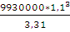= 3 993 000(руб.).

Ответ: 3 993 000 рублей.

2 способ. Решение.
Пусть сумма кредита равна a, ежегодный платеж равен x рублей, а годовые составляют k %. Тогда 31 декабря каждого года оставшаяся сумма долга умножается на коэффициент m = 1 + 0,01k. После первой выплаты сумма долга составит: a₁ = am − x. После второй выплаты сумма долга составит:
m-x=(am-x)m-x=a-(1+m)x,

После третьей выплаты сумма оставшегося долга
=(1+m+-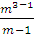*x

По условию тремя выплатами Сергей должен погасить кредит полностью, поэтому

a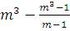*x=0, откуда x=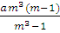 .

При a = 9 930 000 и k = 10, получаем: m = 1,1 и

x=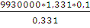= 3 993000

Ответ: 3 993 000 рублей.

Задача 2.
Клиент А. сделал вклад в банке в размере 7700 рублей. Проценты по вкладу начисляются раз в год и прибавляются к текущей сумме вклада. Ровно через год на тех же условиях такой же вклад в том же банке сделал клиент Б. Еще ровно через год клиенты А. и Б. закрыли вклады и забрали все накопившиеся деньги. При этом клиент А. получил на 847 рублей больше клиента Б. Какой процент годовых начислял банк по этим вкладам?
Решение.
Пусть банк начислял p% годовых. Тогда клиент А. за два года получил
7700*( руб., а клиент В. за один год получил 7700*(1+0,01p) руб.
Обозначим x=1+0,01p, тогда поскольку А. получил на 847 руб. больше, имеем:

7700-7700x=847, 100-100x-11=0 , x=1,1, p=10%

Тем самым, банк начислял вкладчикам по 10% годовых.

Ответ: 10.

Задача 3.

Семья Ивановых ежемесячно вносит плату за коммунальные услуги, телефон и электричество. Если бы коммунальные услуги подорожали на 50%, то общая сумма платежа увеличилась бы на 35%. Если бы электричество подорожало на 50%, то общая сумма платежа увеличилась бы на 10%. Какой процент от общей суммы платежа приходится на телефон?
Решение.
1. Алгебраический подход.
Пусть плата за коммунальные услуги и электричество составляет х руб. в месяц, а за телефон — у руб.
Если плата и за коммунальные услуги, и за электричество подорожают на 50%, эта часть оплаты составит 1,5x руб, что повлечет увеличение общей суммы платежа на 45%. Тогда будет иметь место уравнение
1,5x+y=1,45*(x+y) , 1,5x+y=1,45x+1,45y, 0,05x=0,45y, x=9y, x+y=10y

=

Итак, на телефон приходится часть от общей суммы платежа, а это составляет 10%.

2. Арифметика помогает алгебре.
Если все три вида предоставляемых услуг подорожает на 50%, то общая сумма платежа увеличится на 50%. Но из-за того, что платеж за услуги телефонии останется неизменным, общая сумма платежа после подорожания по остальным двум видам услуг будет на 50% − 35% −10% = 5% меньше. Эти 5% — доля телефонии в числе 50% оплаты за все услуги. Тем самым, доля оплаты за телефон составляет 5/50 или 10% от общей суммы.

Ответ: 10%.

Задача 3.

Банк планирует вложить на 1 год 30% имеющихся у него средств клиентов в акции золотодобывающего комбината, а остальные 70% — в строительство торгового комплекса. В зависимости от обстоятельств первый проект может принести банку прибыль в размере от 32% до 37% годовых, а второй проект — от 22 до 27% годовых. В конце года банк обязан вернуть деньги клиентам и выплатить им проценты по заранее установленной ставке, уровень которой должен находиться в пределах от 10% до 20% годовых. Определите, какую наименьшую и наибольшую чистую прибыль в процентах годовых от суммарных вложений в покупку акций и строительство торгового комплекса может при этом получить банк.
Решение.
Пусть средства клиентов, имеющихся в банке, составляет S у.е.
Наименьшая прибыль, которую банку могут принести оба проекта 0,25S.

0,3S*1,32+0,7S*1,22=0,25S, 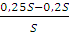*100%=5%

Банк получит наименьшую чистую прибыль если он своим клиентам выплатит проценты по высшей ставке (20%) . Рассчитаем этот показатель:
Наибольшая прибыль, которую банку могут принести оба проекта 0,3S.

0,3S*1,37+0,7S*1,27-S=0,3S, 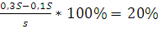

Банк получит наибольшую чистую прибыль, если банк своим клиентам выплатит проценты по низшей ставке (10%).

Ответ: 5%; 20%.

6. Задачи на концентрацию, смеси и сплавы.
Для решения задач на смеси и сплавы, на концентрации нужно уметь рассуждать и решать задачи на дроби и проценты, на составление уравнений и их систем. Эти задачи решаются арифметически, применением линейного уравнения и их систем.
Задача 1.
Сколько граммов воды надо добавить к 50г раствора, содержащего 8% соли, чтобы получить 5% раствор?
Решение:Пусть: х - количество воды, которое надо добавить
(50+х) – новое количество раствора
50* 0,08 – количество соли в исходном растворе
0,05(50+х) количество соли в новом растворе
Так как количество соли от добавления не изменилось, то оно одинаково в обоих растворах – и в исходном, и в новом.
Получаем уравнение:50*0,08 = 0,05(50+х)
50*8 = 5*(50+х)400= 250+5х
-5х= -150х = 30 (г.)
ОТВЕТ: 30 граммов воды надо добавить, чтобы получить 5% раствор.
Вывод: решила задачу с помощью уравнения.
Задача 2.
При смешивании 5%-ного раствора кислоты с 40%-ным раствором кислоты получили 140 г 30%-ного раствора. Сколько граммов каждого раствора было для этого взято?

Решение
1-й способ
Проследим за содержанием кислоты в растворах. Возьмём для смешивания х г 5%-ного раствора кислоты (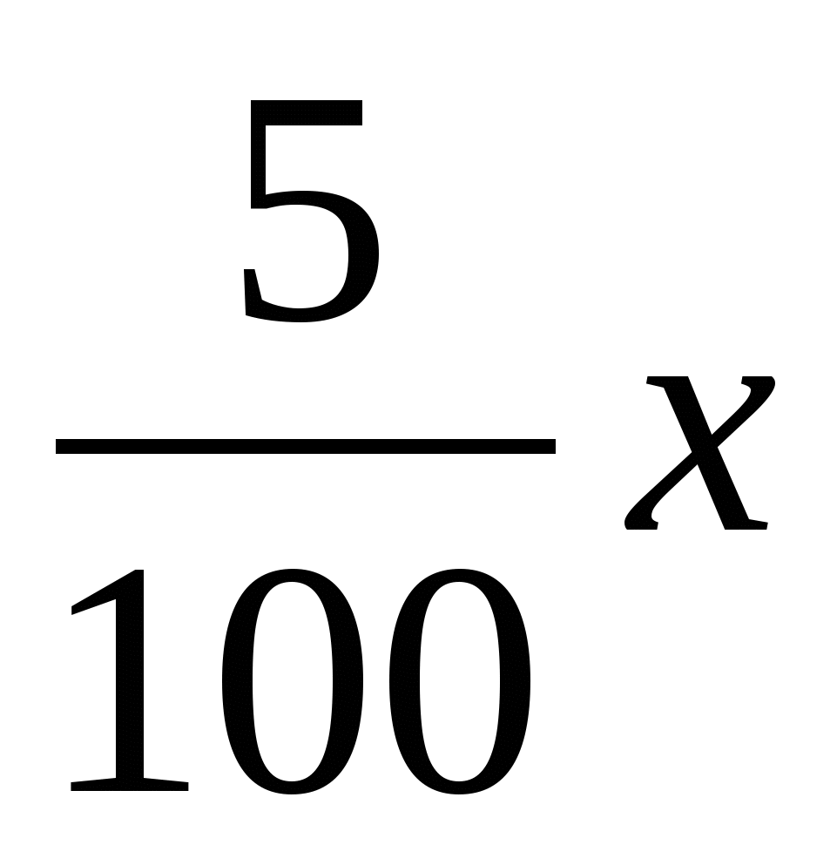 г) и у г 40%-ного раствора (или 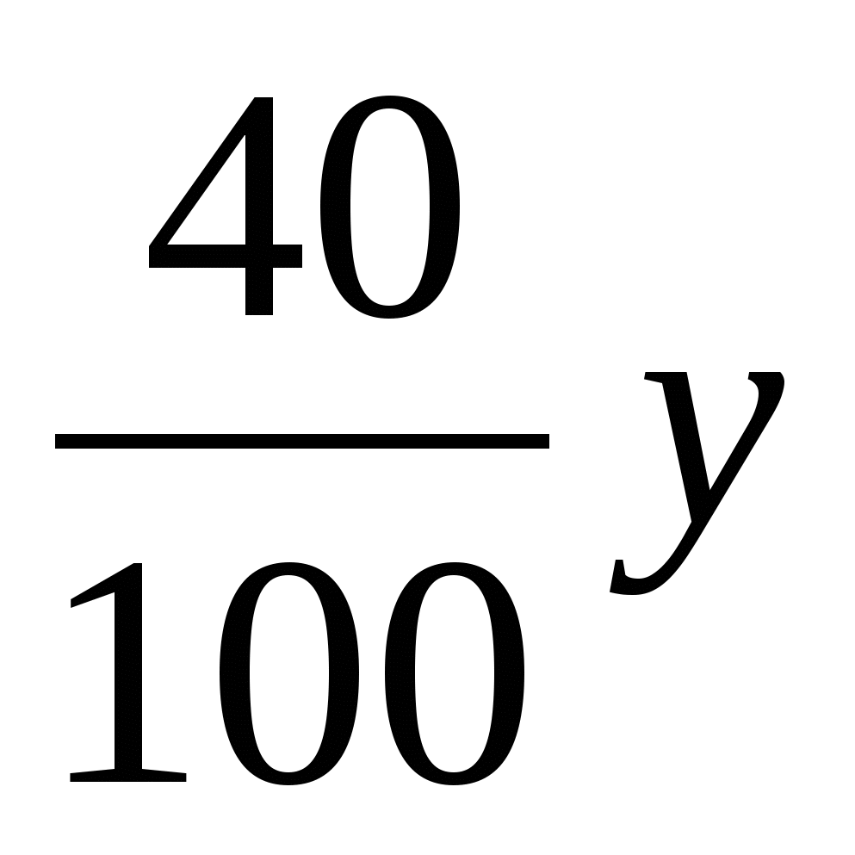 г).
Так как в 140 г нового раствора кислоты стало содержаться 30%, т.е. 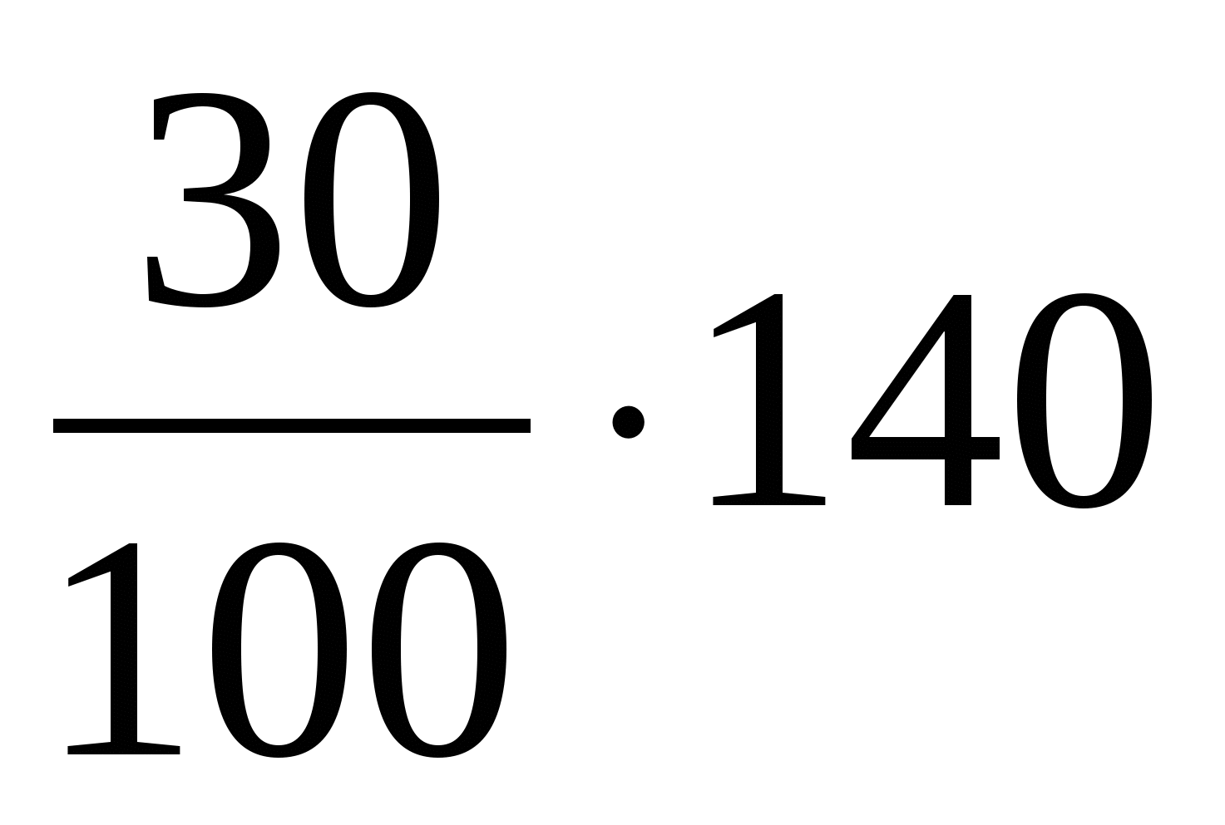 г, то получаем следующее уравнение: 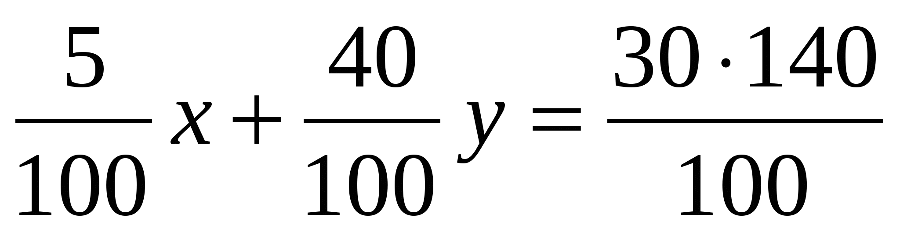
Кроме того, 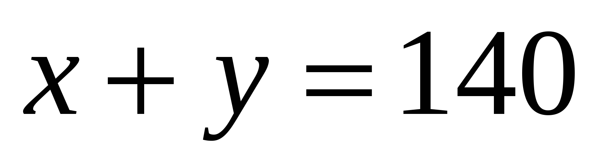
Таким образом, приходим к следующей системе уравнений:
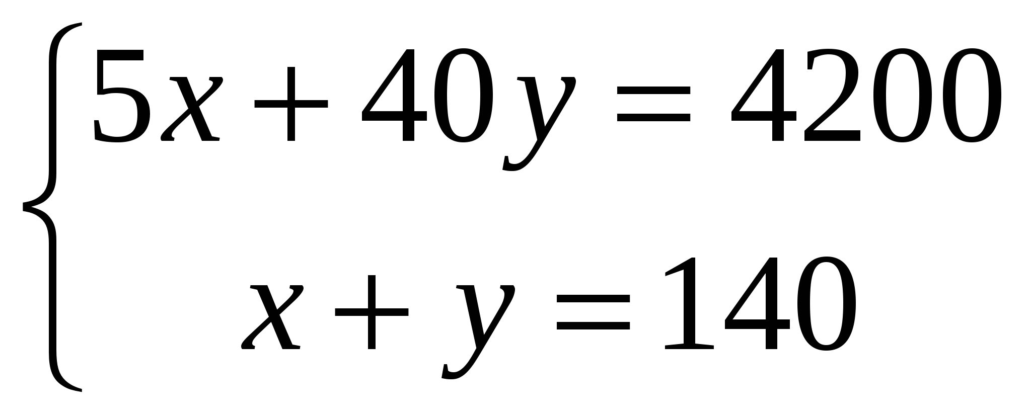
Из этой системы находим 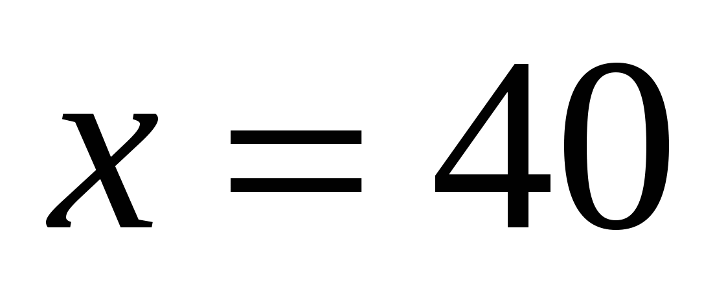,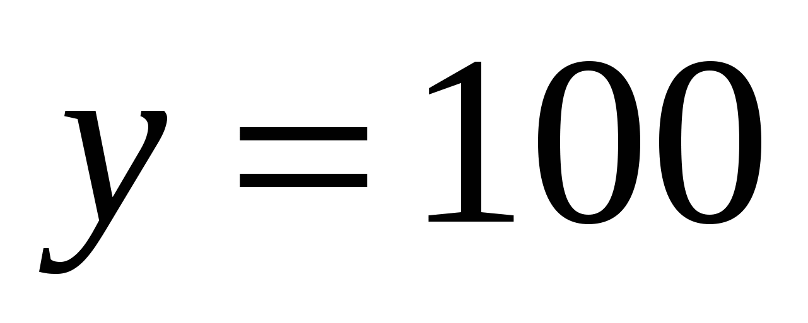
Итак, 5%-ного раствора кислоты следует взять 40 г, а 40%-ного раствора—100 г.
2-й способ (старинный)

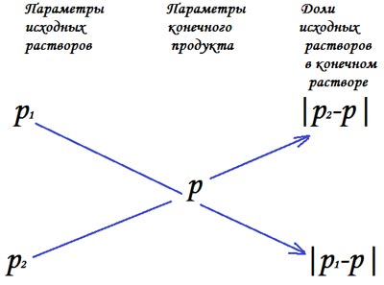

Друг под другом пишутся содержания кислот имеющихся растворов, слева от них и примерно посередине – содержание кислоты в растворе, который должен получиться после смешивания. Соединив написанные числа чёрточками, получим такую схему:
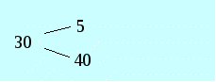
Рассмотрим пары 30 и 5; 30 и 40. В каждой паре из большего числа вычтем меньшее и результат запишем в конце соответствующей чёрточки.
Получится такая схема:
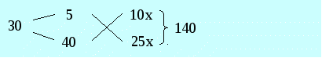
Из неё делается заключение, что 5%-ного раствора следует взять 10 частей или 10х, а 40%-ного – 25 частей или 25х. Составляем уравнение: 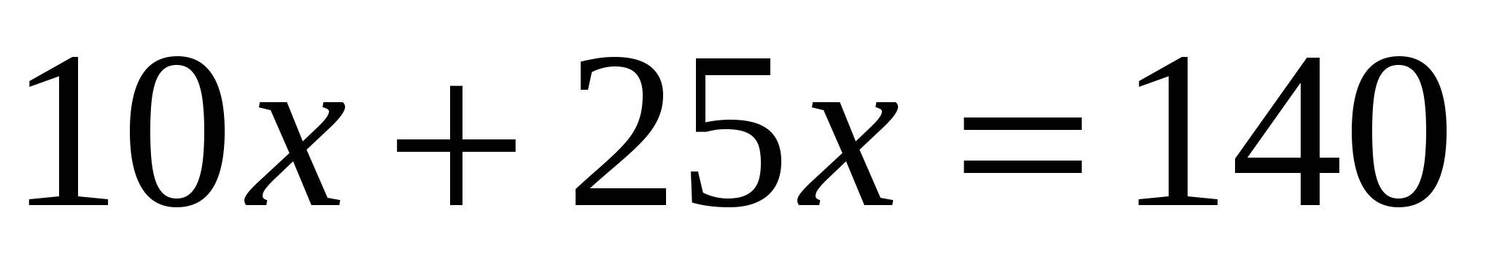, 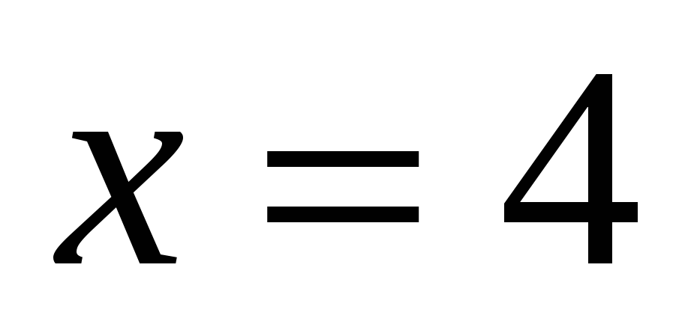, отсюда 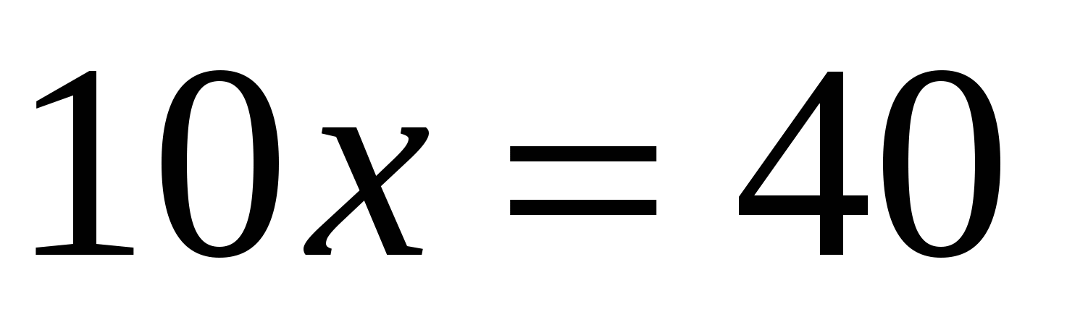, а 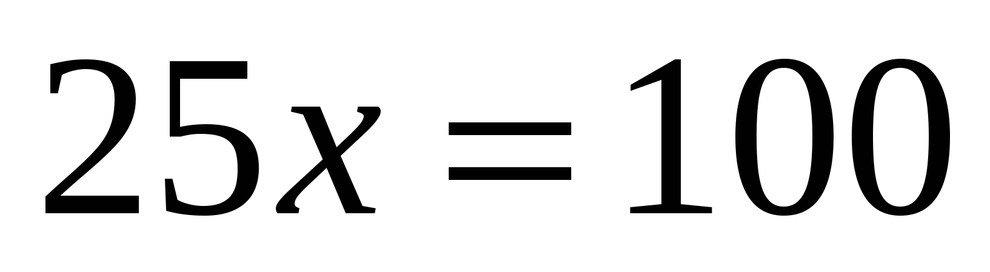, т.е. для получения 140 г 30%-ного раствора нужно взять 5%-ного раствора 40 г, а 40%-ного – 100 г.
7.Задачи «на сухое вещество или на вещество, которое не меняется»
Влажность купленного арбуза составила 99%. В результате длительного хранения влажность снизилась до 98%. Как изменилась масса арбуза?
Решение. Свежий арбуз на 99% состоит из жидкости и на 1% – из сухой массы.
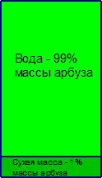
В результате усушки количество жидкости уменьшилось и составило 98% от новой, также уменьшившейся массы арбуза. Количество же сухого вещества, оставаясь неизменным, составило 2% от новой массы арбуза. Процентное содержание в арбузе сухого вещества (при неизменной его массе) увеличилось вдвое. Следовательно, масса арбуза в результате усушки уменьшилась вдвое.
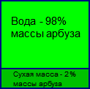

Задача. Свежие грибы содержат по массе 90% воды, а сухие-12% воды. Сколько сухих грибов получится из 22 кг свежих?
Решение
1 способ (отрезками)
При сушке грибов испаряется вода, а масса сухого вещества не изменяется!
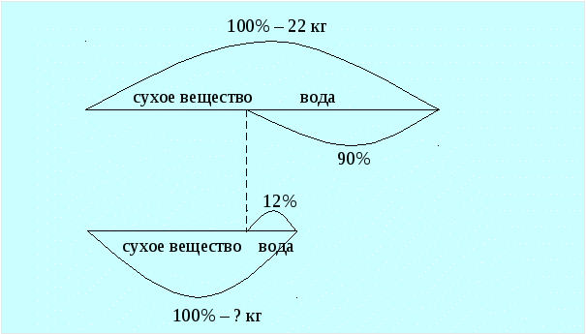
Запишем решение по шагам:
- 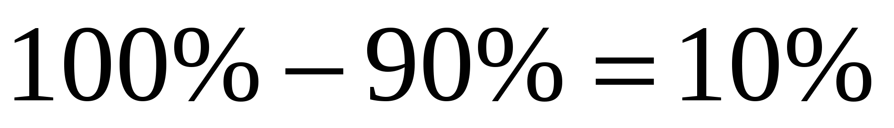 – составляет сухое вещество в свежих грибах
- 100% – 22 кг
10% – х кг
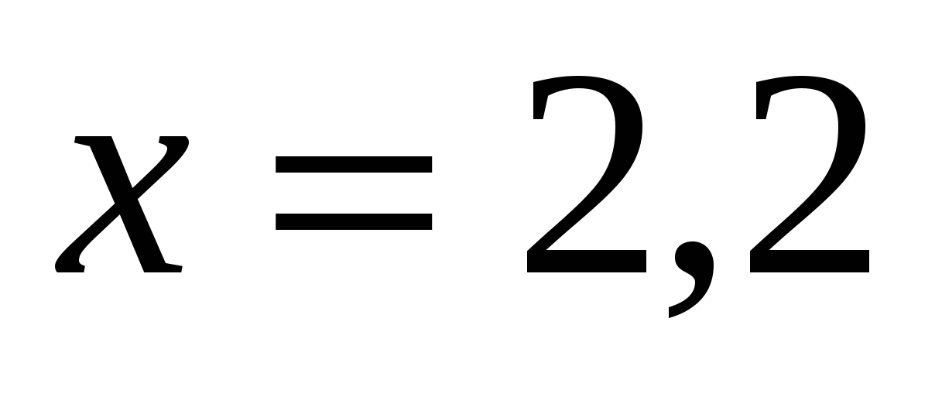 кг – масса сухого вещества в свежих грибах
- 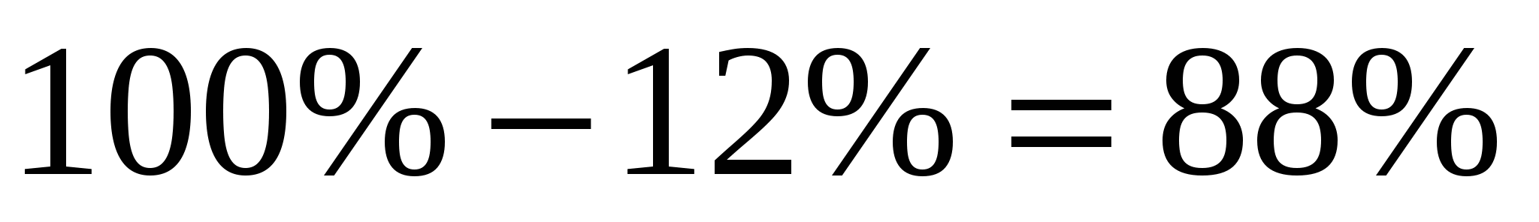 – составляет сухое вещество в сухих грибах
- 88% – 2,2 кг
100% – х кг
Отсюда, 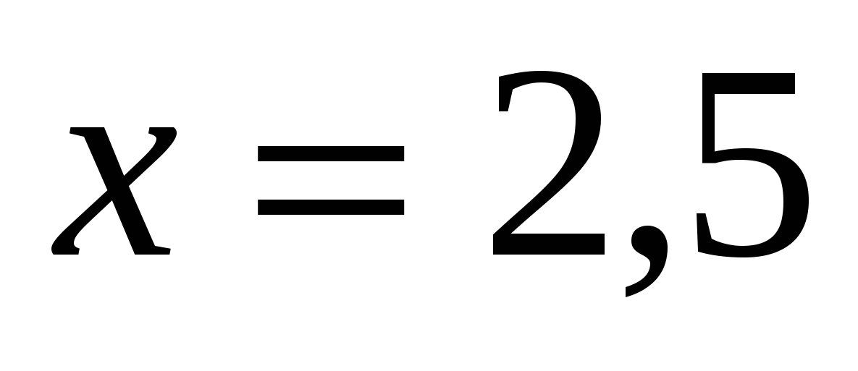 кг
Ответ: масса сухих грибов 2,5 кг
2 способ (таблицей)
 | %воды | Масса (кг) | % содержания сухого вещества | Масса сухого вещества
свежие | 90% | 22 | 10% | 22*0,1=2,2
сухие | 12% | х | 88% | 0,88х

Из таблицы видно, что: 0,88х = 2,2 х = = 2,5кг
Ответ: 2,5 кг сухих грибов.
3 способ (через площади прямоугольников)
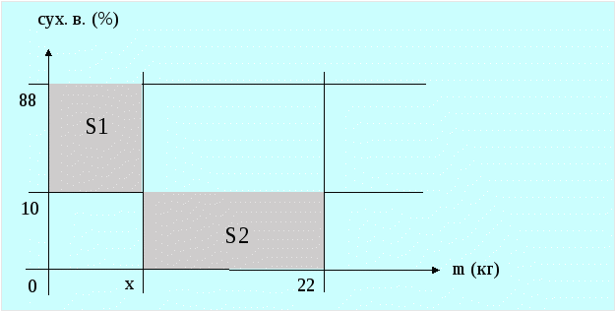
Решение
Запишем это решение по шагам:
- В прямоугольной системе координат на осях координат обозначаем массу грибов в кг и сухое вещество в процентах (в порядке возрастания)
- Через данные точки проводим прямые, перпендикулярные осям координат
- Находим площади полученных прямоугольников: 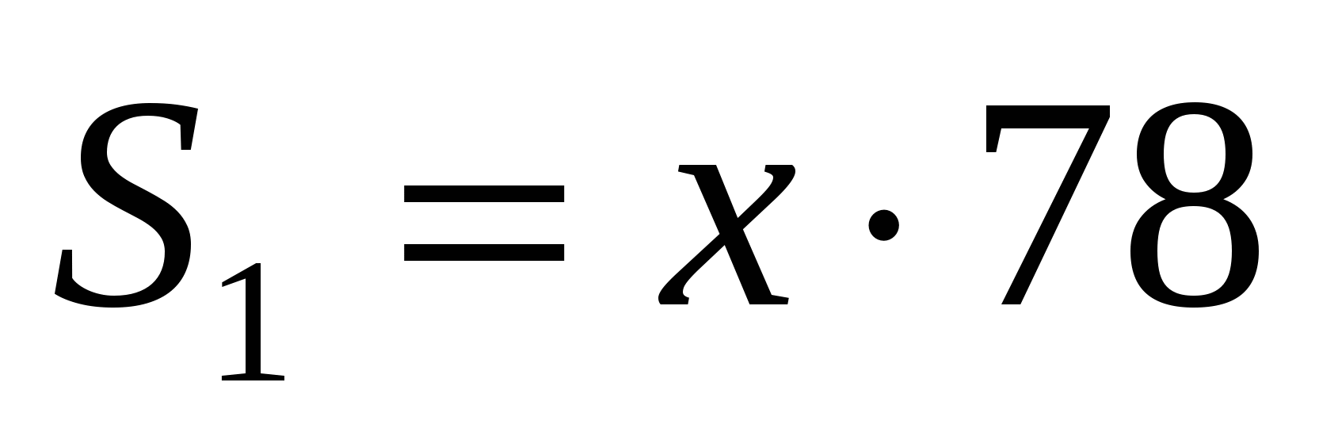 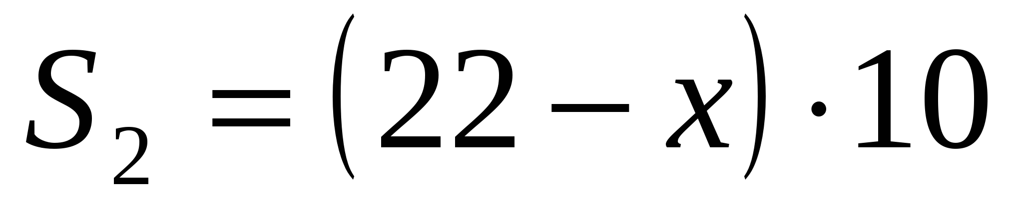
- Приравнивая площади, получаем уравнение: 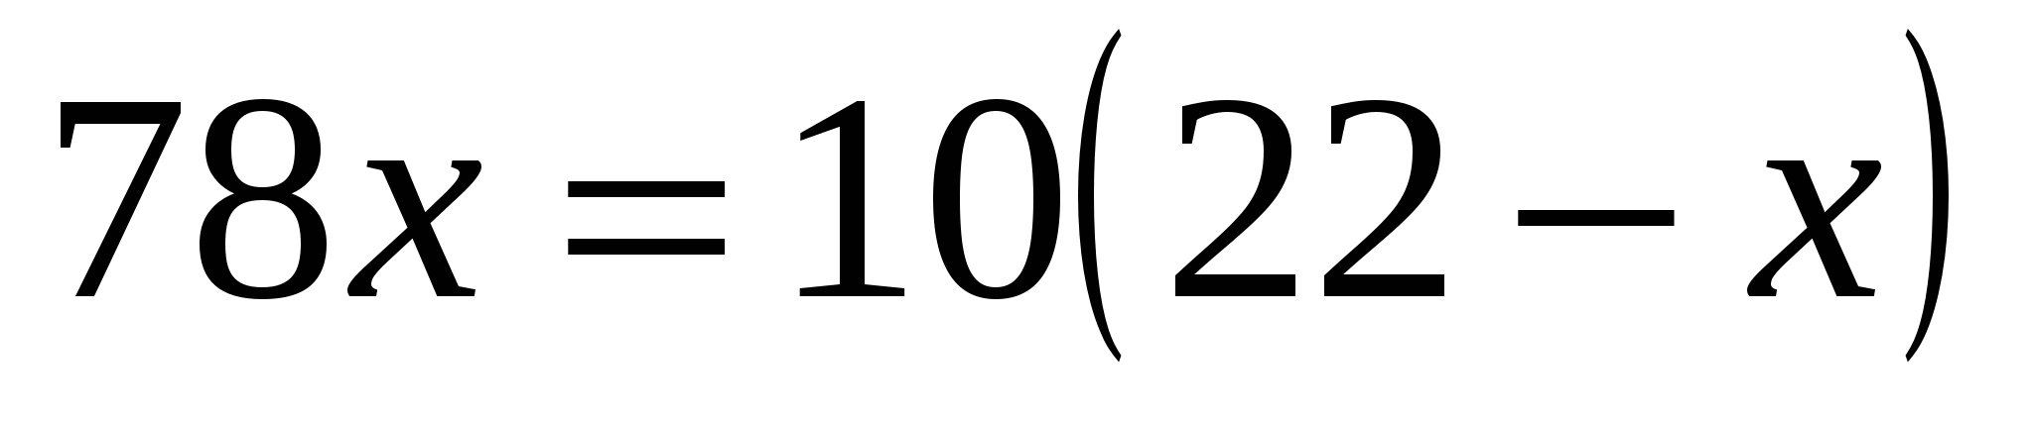
Отсюда, 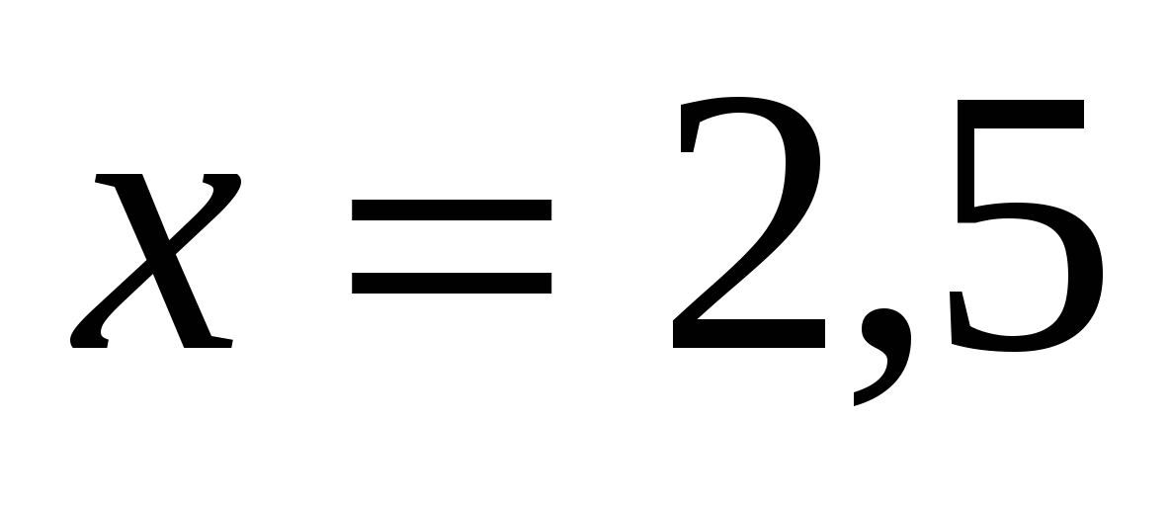 кг
Ответ: масса сухих грибов 2,5 кг
4 способ (уголком)
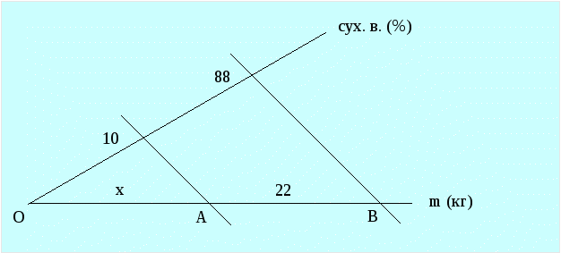
Решение
Запишем это решение по шагам:
- На сторонах угла обозначаем массу грибов в кг и сухое вещество в процентах
- Пересекаем стороны угла параллельными прямыми (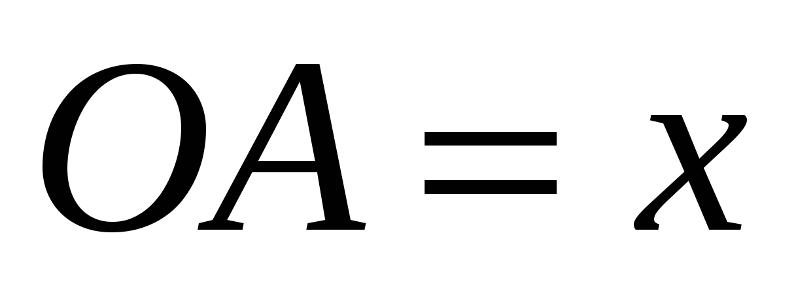,)
- Составляем пропорцию: 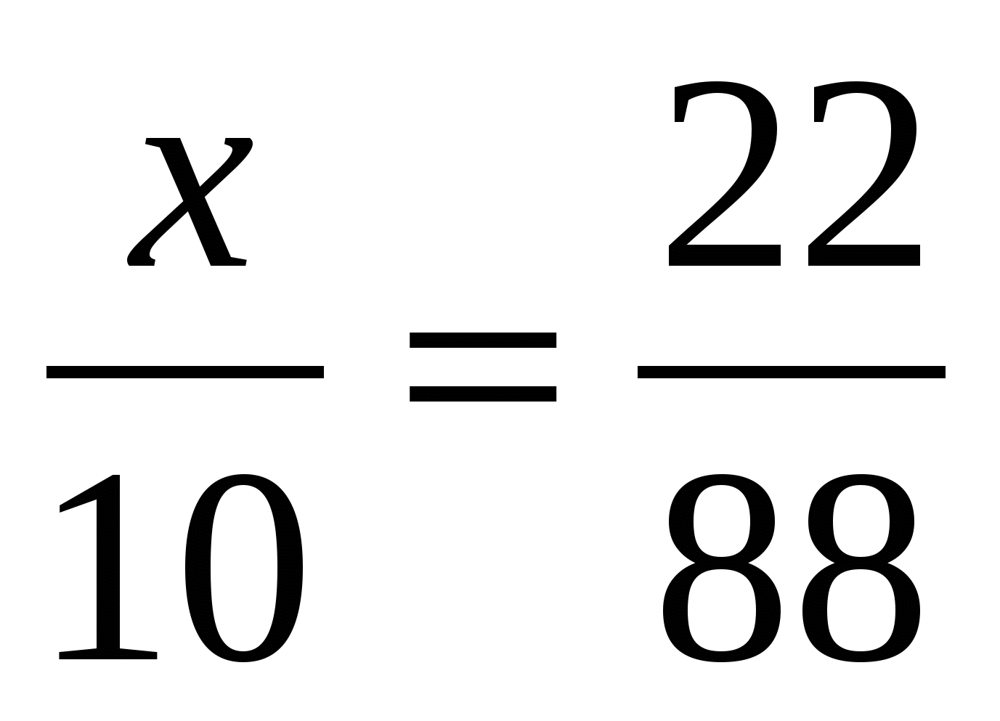
Отсюда, кг
Ответ: масса сухих грибов 2,5 кг
Исходя из опыта работы, большая часть учащихся при решении задач «на сухое вещество или на вещество, которое не меняется» предпочтение отдаёт 4 способу.
Поэтому следующие задачи решим наиболее рациональным способом – «уголком».
Задача 2. Имеется 0,5 тонн целлюлозной массы, содержащей 85% воды. Сколько кг воды надо выпарить, чтобы оставшаяся масса содержала 25% целлюлозы?
Решение
«сухое вещество» – целлюлоза
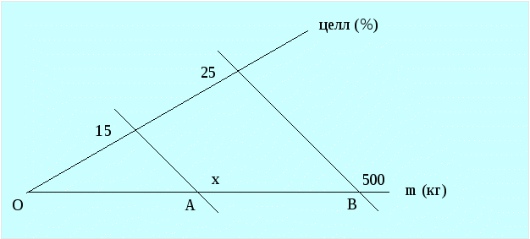
- Пусть , 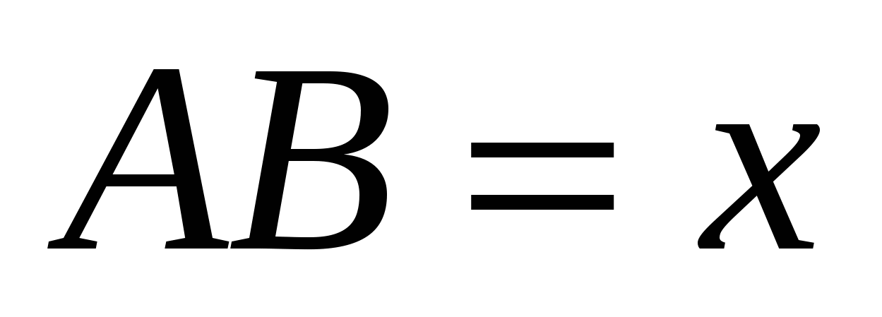 – вода, которую надо выпарить
- Составляем пропорцию: 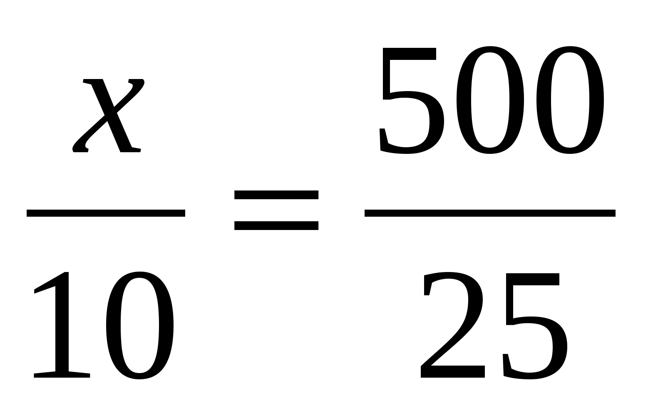
Отсюда, 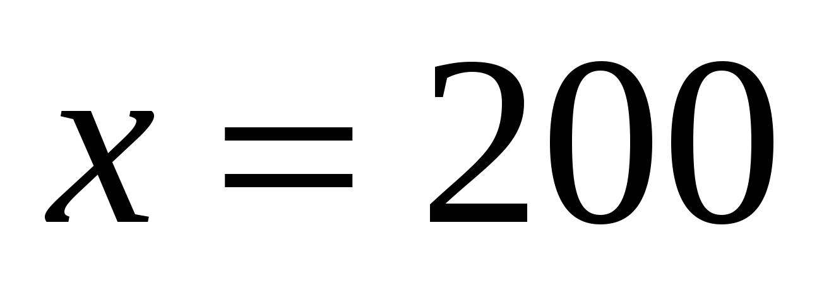 кг
Ответ: надо выпарить 200 кг воды
Задача 3. Морская вода содержит 5% соли по массе. Сколько пресной воды надо добавить к 15 л морской, чтобы концентрация соли составила 1,5%?
Решение
«сухое вещество» - соль
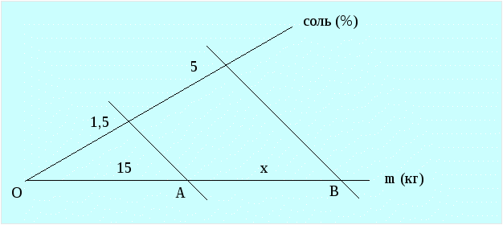
- Пусть , 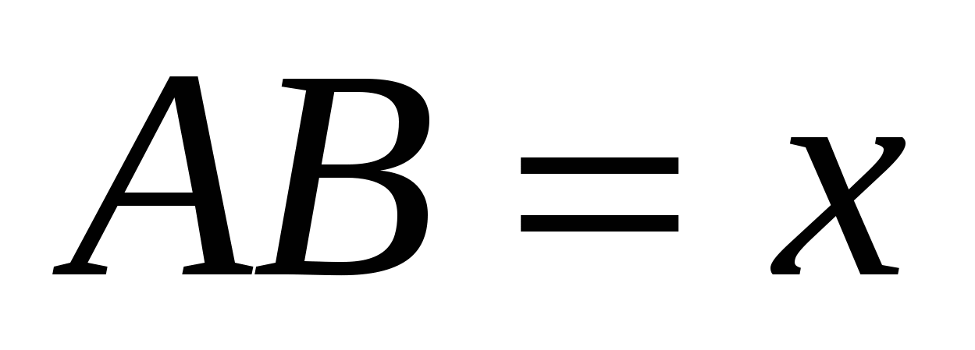 – вода, которую надо добавить
- Составляем пропорцию: 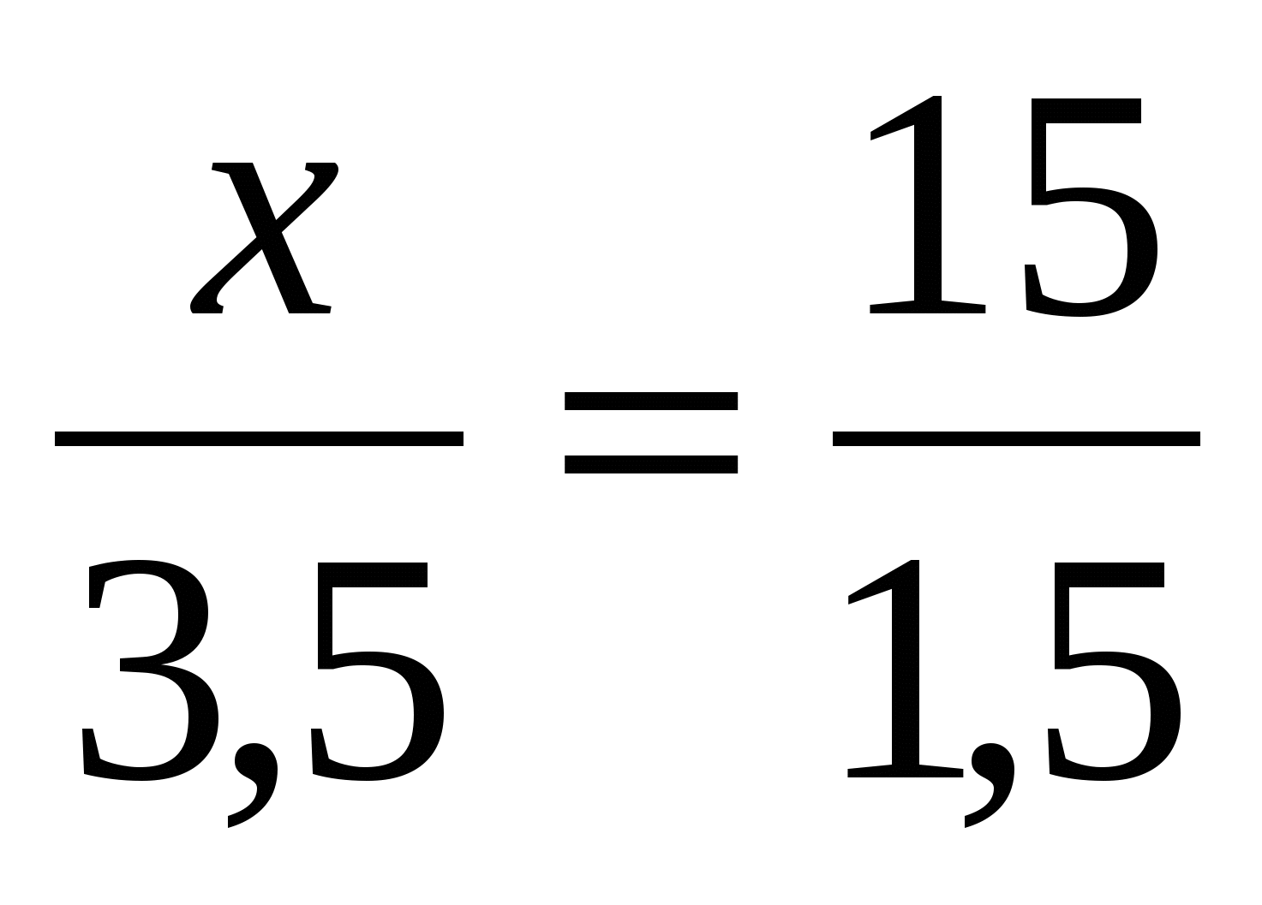
Отсюда, 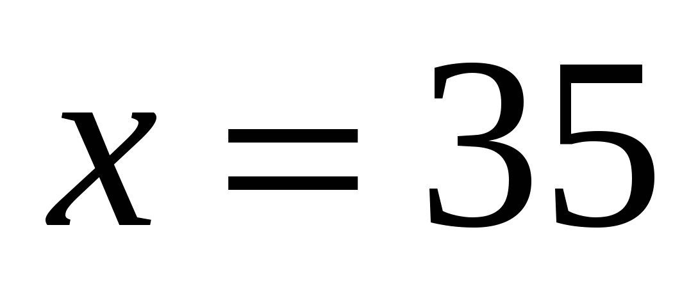 л.
Ответ: надо добавить 35 л воды.
Задача 4. Имеется 735 г 16%-ного раствора йода в спирте. Нужно получить 10%-ный раствор йода. Сколько граммов спирта надо добавить?
Решение
«сухое вещество» – йод
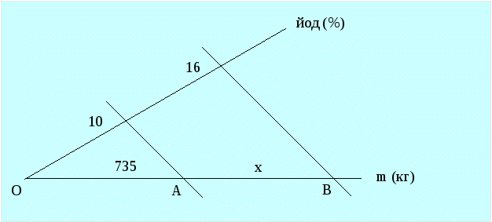
- Пусть 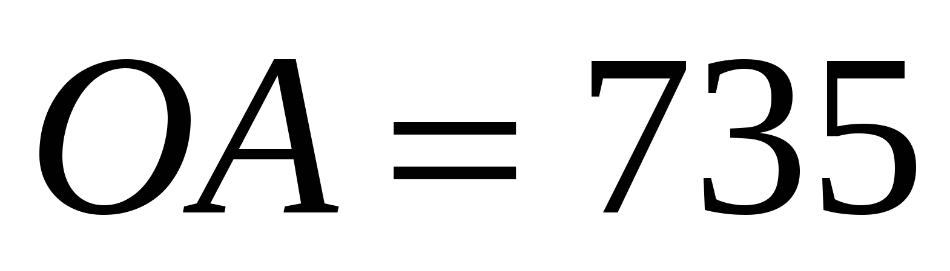, 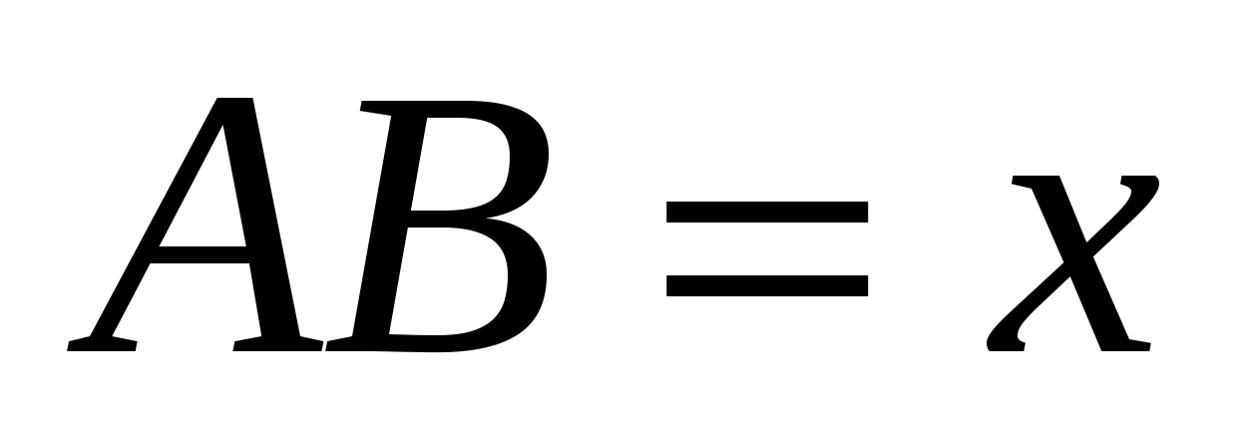 – спирт, который надо добавить.
- Составляем пропорцию: 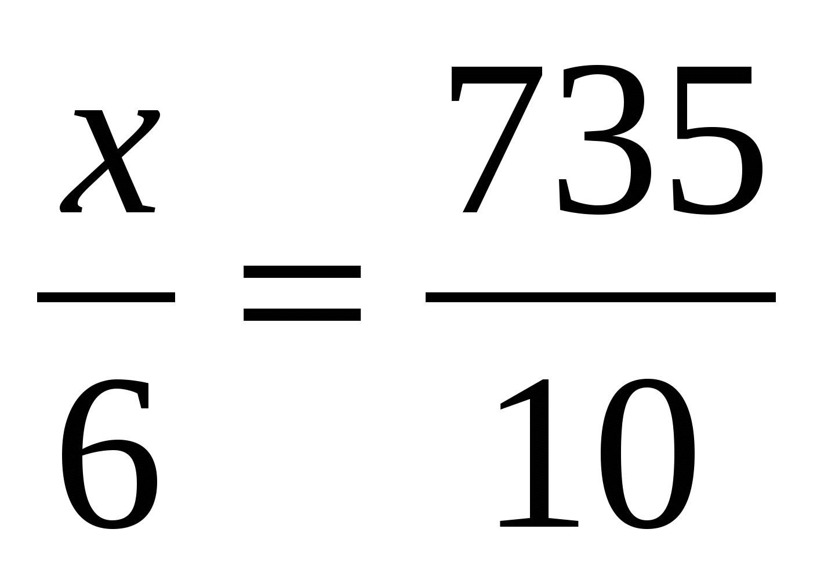
Отсюда, 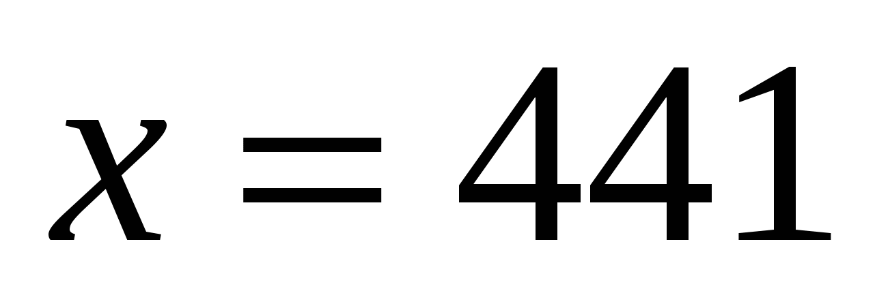 г
Ответ: надо добавить 441 г спирта.
Задача 5. В растворе содержится 40% соли. Если добавить 120 г соли, то в растворе будет содержаться 70% соли. Найти массу соли в первом растворе.
Решение
Будьте внимательны! В отличие от предыдущих задач, «вещество, которое не меняется» – вода. (Количество воды – постоянно, а соль добавляется.)
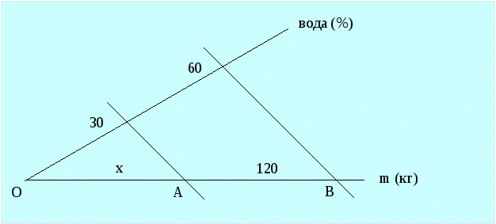
- 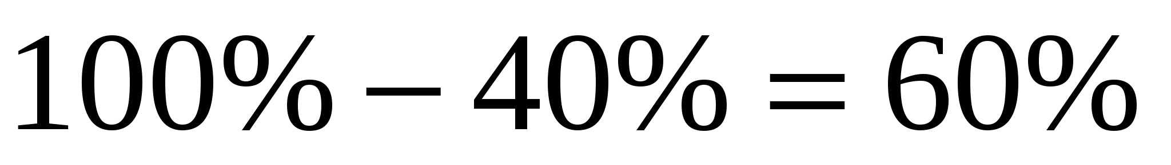 – воды в первом растворе
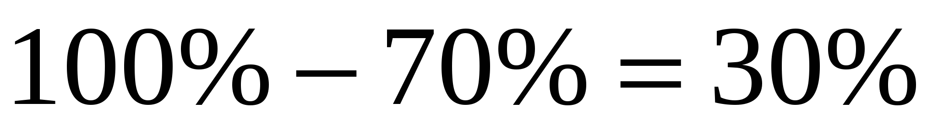 – воды во втором растворе
- Пусть 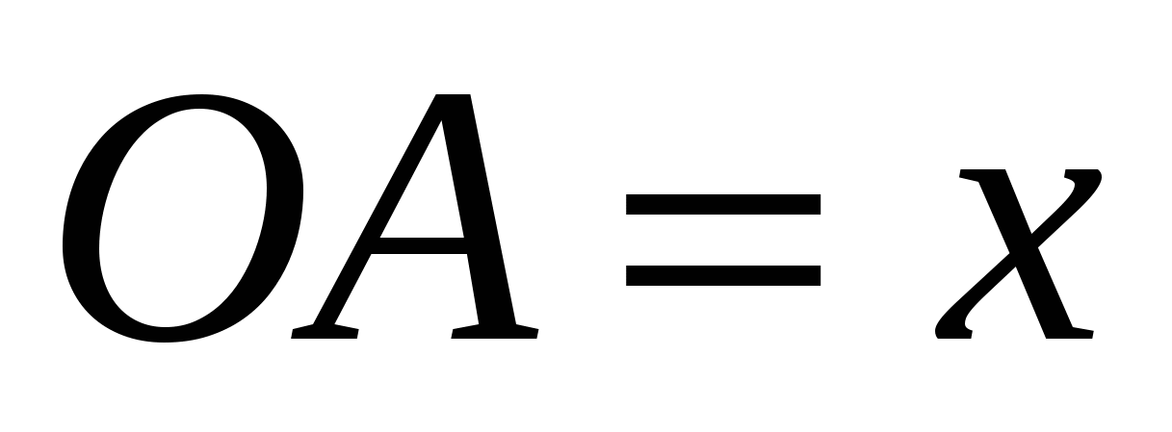,  г – добавка соли
- Составляем пропорцию: 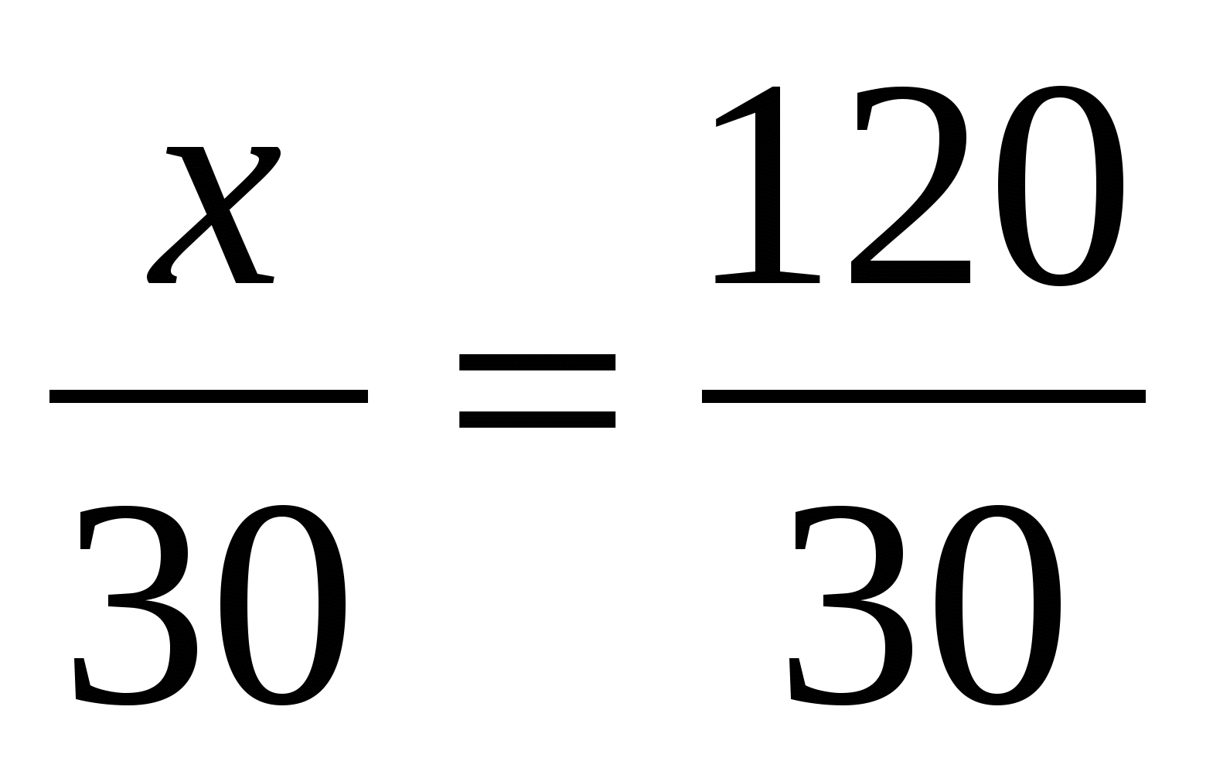
Отсюда, 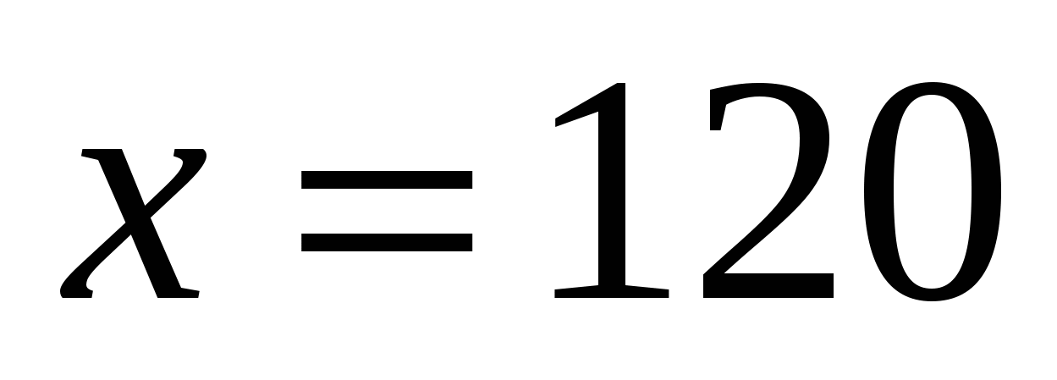 г – первоначальный раствор.
- 100% – 120 г
40% – х г
Отсюда, 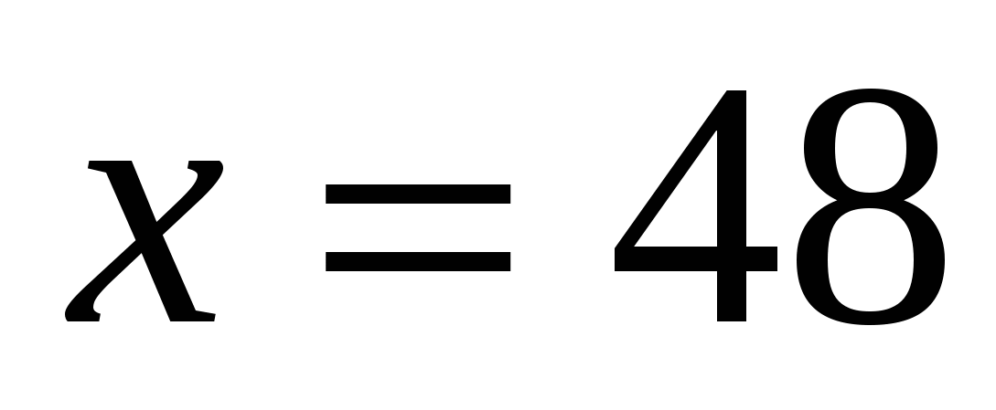г
Ответ: 48 г соли в первоначальном растворе.
Задача 6. Смешали индийский и грузинский чай. Индийский чай составил 30% всей смеси. Если в эту смесь добавить ещё 120 г индийского чая, то он будет составлять 45% смеси. Найти массу индийского чая в первоначальной смеси.
Решение
«Вещество, которое не меняется» – грузинский чай.
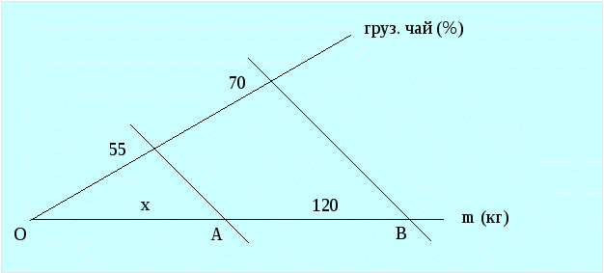
- 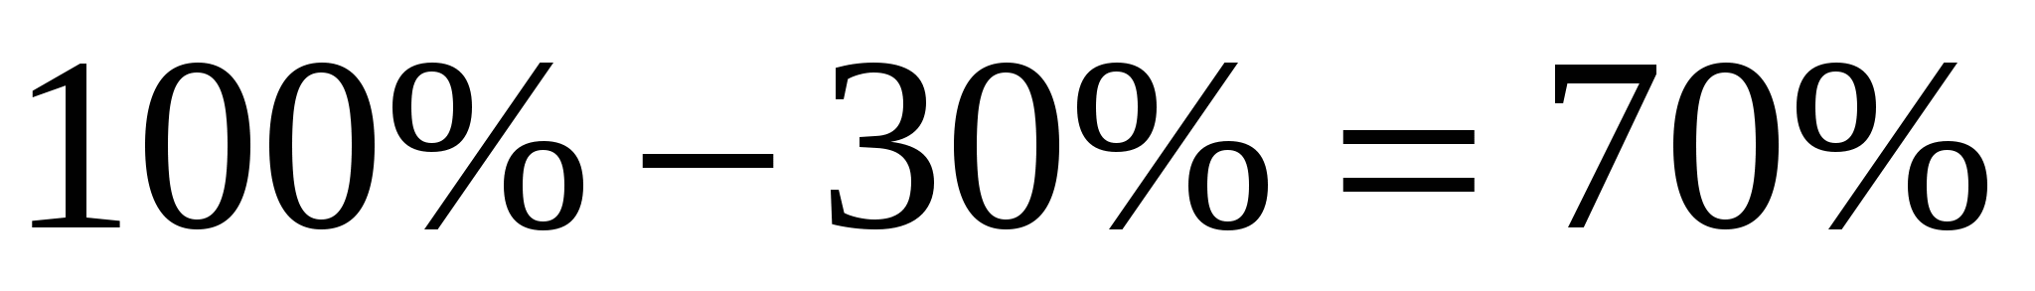 – грузинского чая в первой смеси
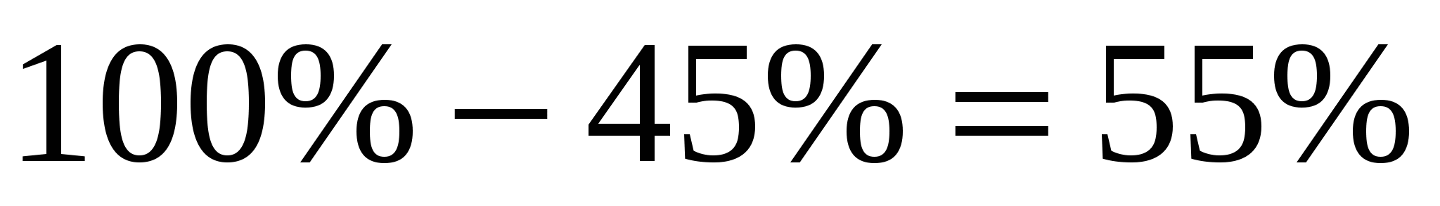 – грузинского чая во второй смеси
- Пусть – первая смесь,  – добавка индийского чая
- Составляем пропорцию: 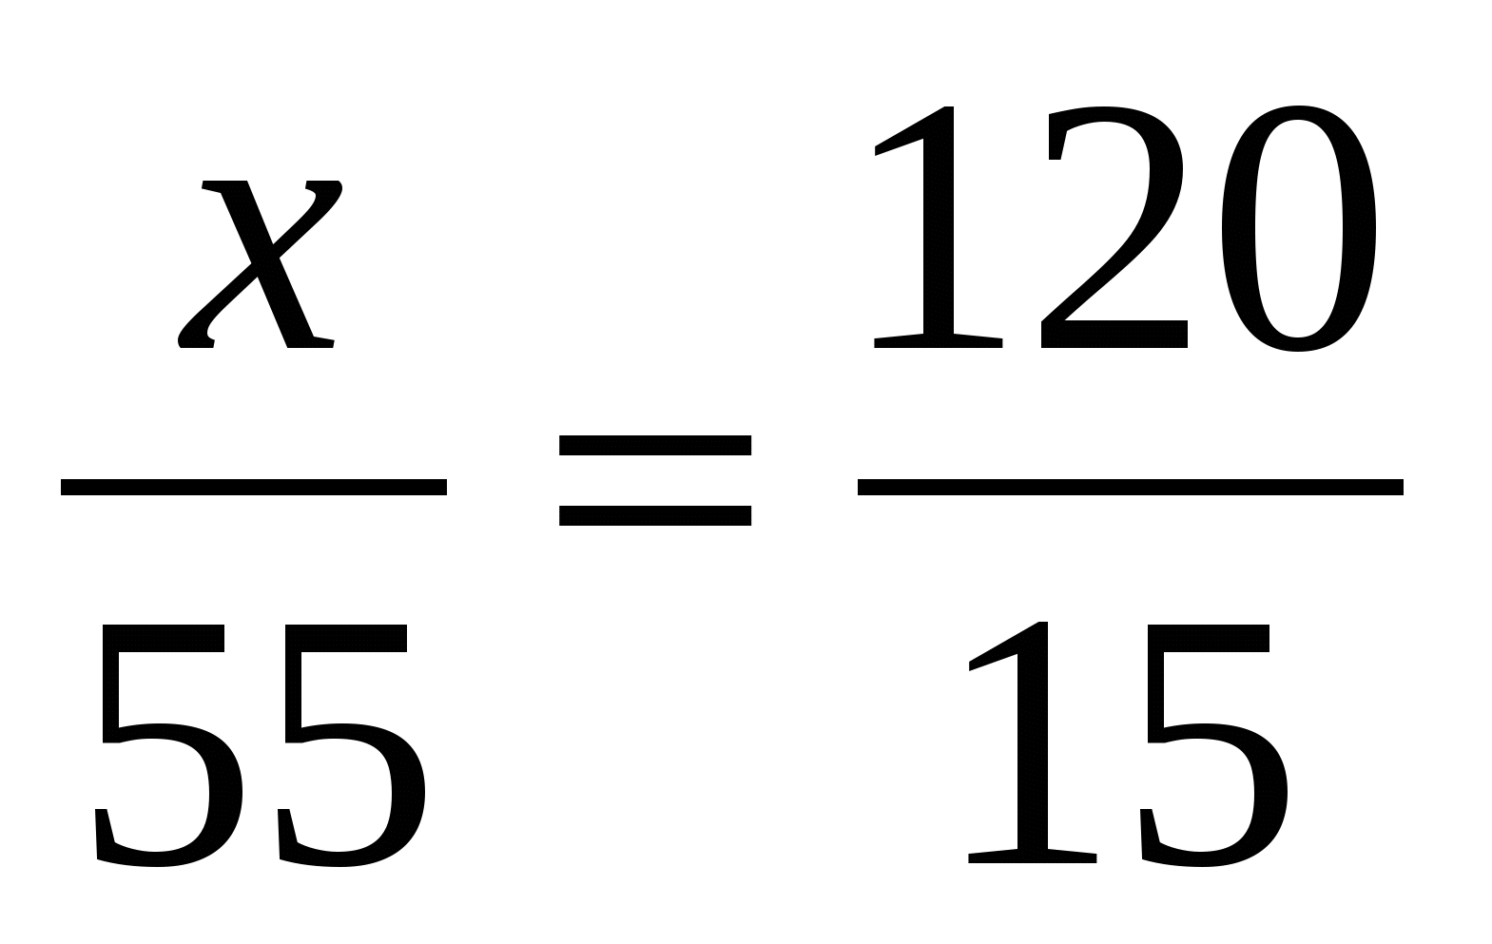
Отсюда, 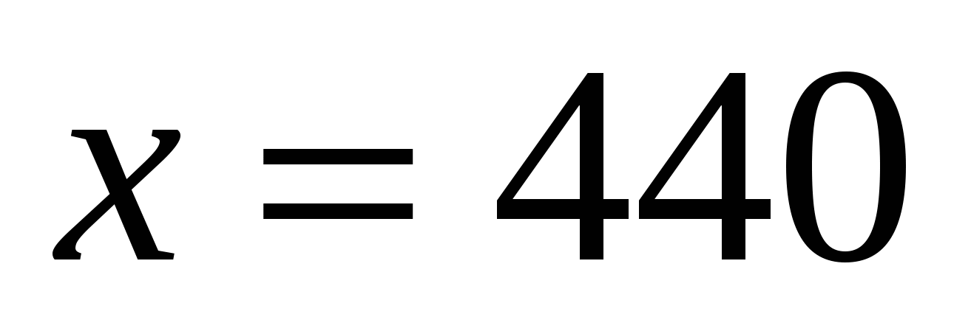 г – первая смесь
- 100% – 440 г
30% – х г
Отсюда, 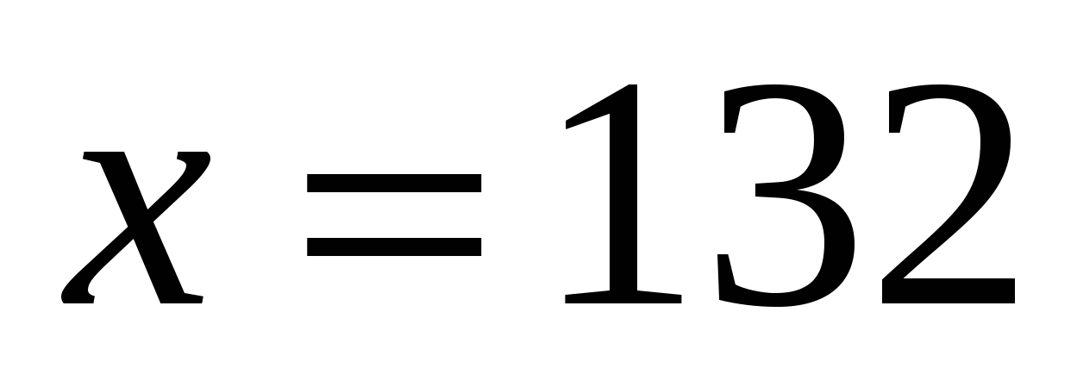 г
Ответ: 132 г индийского чая
Задача 7. Кусок сплава меди и цинка массой 36 кг содержит 45% меди. Какую массу меди нужно прибавить к этому куску, чтобы получить сплав, который содержит 60% меди?
Решение
«Вещество, которое не меняется» – цинк
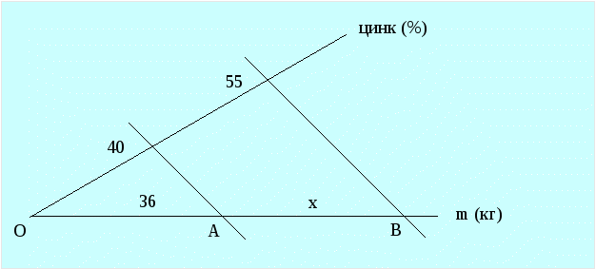
- – цинка в первом сплаве
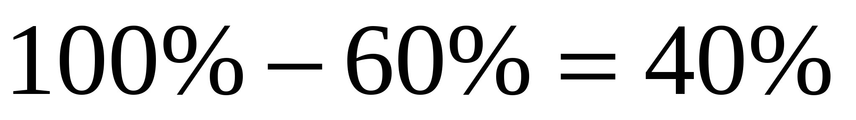 – цинка во втором сплаве
- Пусть  – первый сплав, – добавка меди
- Составляем пропорцию: 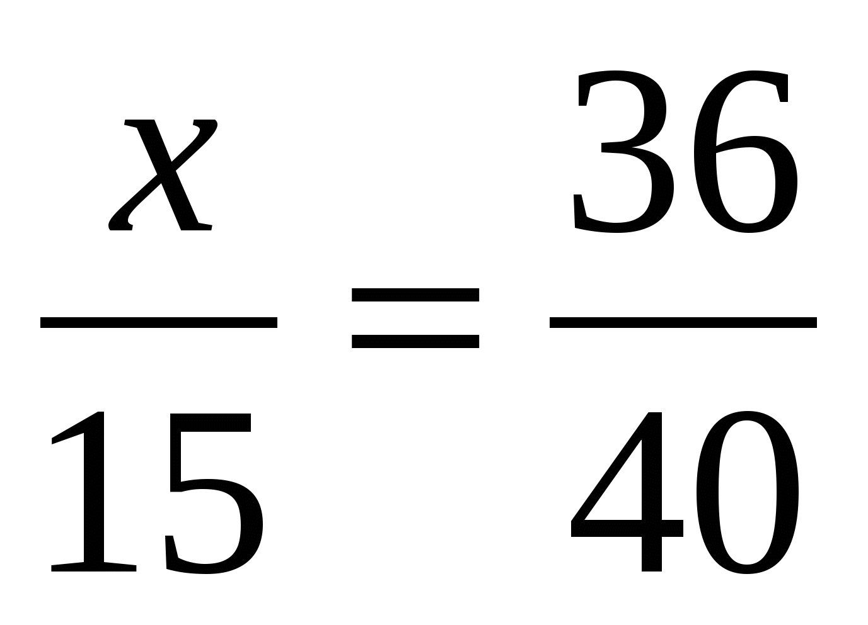
Отсюда, 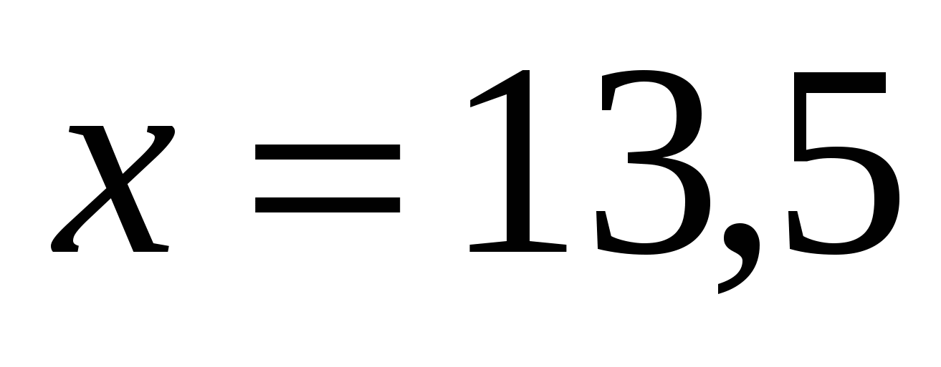 кг
Ответ: нужно добавить 13,5 кг меди.
Задача №8.
Один раствор содержит 20% соли, а второй — 70%. Сколько граммов первого и второго растворов нужно взять, чтобы получить 100 г 50%-го солевого раствора?
Решение. Решим задачу по правилу «креста». Составим схему: 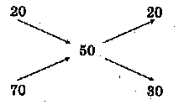
Значит, 100 г смеси составляют 50 частей. Одна часть — 100: (30 + 20) - 2 г,
70%-й раствор — 2 • 30 = 60 г, 20%-й раствор — 2 • 20 = 40 г.
Ответ: 20%-го 40 г, 70%-го 60 г.
Задача 5.
Один раствор содержит 20 % соли, а второй – 70 %. Сколько граммов первого и второго раствора нужно взять, чтобы получить 100 г 50% раствора.
Решение:
Применим правило “креста”.
Составим схему:
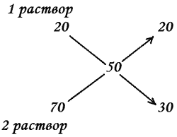
Значит, 100 г смеси составляют 20 + 30 = 50 частей.
100 : ( 20 + 30 ) = 2 г - на 1 часть.
2 * 20 = 40 г – 20% раствора
2 * 30 = 60 г – 70 % раствора
Ответ: 40 г- 20 % раствора; 60 г- 70 % раствора.
Задача 6.
Первый сплав содержит 10 % меди, второй - 25 % меди. Из этих двух сплавов получили третий сплав массой 30 кг, содержащий 20 % меди. Какое количество каждого сплава было использовано?
Решить задачу разными способами: системой уравнений, линейным уравнением, “крестом”.
(по рядам.)
1 способ: (система уравнений)
 | % содержания вещества | Масса сплава | Масса меди
1 сплав | 10% = 0,1 | Х кг | х * 0,1
2 сплав | 25% = 0,25 | У кг | у * 0,25
сплав | 20 % = 0,2 | 3 кг | 3 * 0,2
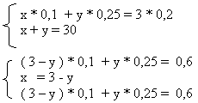
0,15 у = 0,3 у = 2 , значит х = 1.
Ответ: 1 сплав – 1 кг, 2 сплав – 2 кг.
2 способ: ( линейное уравнение)
 | % содержания вещества | Масса сплава | Масса меди
1 сплав | 10% = 0,1 | Х кг | х * 0,1
2 сплав | 25% = 0,25 | 3 - х кг | ( 3 – х) * 0,25
сплав | 20 % = 0,2 | 3 кг | 3 * 0,2
х * 0,1 + ( 3 - х ) * 0,25 = 3 * 0,2
х * 0,1 + 0,75 - х * 0,25 = 0,6
- 0,15 х = - 0,15
х = 1, значит 3 – 1 = 2.
Ответ : 1 сплав – 1 кг, 2 сплав – 2 кг.
3 способ: (“крест”)
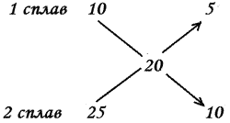
5+10 = 15 частей в 3 кг
3: 15 = 0,2 кг – в 1 части.
На 5 частей – 0,2 * 5 = 1 кг
На 10 частей - 0, 2 * 10 = 2 кг
Ответ: 1 сплав – 1 кг, 2 сплав – 2 кг.
Защита решения задачи (по одному ученику от ряда представляют свое решение ).
Вывод: Разные способы решения дают одинаковый результат. И вы сами выбираете тот путь решения, который больше подходит для данной задачи.
Задача 7.
Имеется два сплава. Первый сплав содержит 10% меди, второй — 40% меди. Масса второго сплава больше массы первого на 3 кг. Из этих двух сплавов получили третий сплав, содержащий 30% меди. Найдите массу третьего сплава. Ответ дайте в килограммах.
Решение.
Пусть масса первого сплава m кг, а масса второ ( m+3) кг, масса третьего сплава ( 2m+3) кг. Первый сплав содержит 10% меди, второй – 40% меди, третий сплав – 30% меди. Тогда:
2m+3=2*3+3=9
Таким образом, масса третьего сплава равна 9 кг.

Ответ: 9.

Задача 8.
Имеются два сосуда. Первый содержит 30 кг, а второй – 20 кг раствора кислоты различной концентрации. Если эти растворы смешать, то получится раствор, содержащий 68% кислоты. Если же смешать равные массы этих растворов, то получится раствор, содержащий 70% кислоты. Сколько килограммов кислоты содержится в первом сосуде?
Решение.
Пусть концентрация первого раствора кислоты – X, а концентрация второго – Y. Если смешать эти растворы кислоты, то получится раствор, содержащий 68% кислоты: 30X+20Y=50*0,68.
Если же смешать равные массы этих растворов, то получится раствор, содержащий 70% кислоты: mX+mY=2m*0,7. Решим полученную систему уравнений:

{3X+3Y=4,2 {X=0,6
30X+20Y=34, 3X+2Y=3,4 Y=0,8 X=30*0,6=18

Ответ: 18.
Свежий гриб содержит 90% воды, а сушеный – 15%. Сколько получится сушеных грибов из 17кг свежих? Сколько надо взять свежих грибов, чтобы получить 3,4кг сушеных?
Решение.
Составим таблицу:
1 часть задачи:
Вещество | Масса вещества (кг) | Процентное содержание воды | Процентное содержание сухого вещества | Масса сухого вещества (кг)
Свежий гриб | 17 | 90% | 10% | 17 х 0,1 = 1.7
Сушеный гриб | х | 15% | 85% | 0,85х
Так как масса сухого вещества в сухих и свежих грибах остается неизменной, получим уравнение: 0,85х = 1,7,
х = 1,7 : 0,85,
х = 2.
2 часть задачи:
Вещество | Масса вещества (кг) | Процентное содержание воды | Процентное содержание сухого вещества | Масса сухого вещества (кг)
Свежий гриб | х | 90% | 10% | 0,1х
Сушеный гриб | 3.4 | 15% | 85% | 3,4 ?0,85 = 2,89
0,1х = 2,89,
х = 2,89 : 0,1,
х = 28.9.
Ответ: из 17кг свежих грибов получится 2кг сушеных; чтобы получить 3,4кг сушеных грибов, надо взять 28,9кг свежих.
Свежий виноград содержит 90% воды, а изюм – 55%. Сколько изюма получится из 13,5кг винограда? Сколько винограда надо взять, чтобы получить 10кг изюма?
На столе лежал расколотый арбуз массой 10кг, содержащий 99% воды. Через некоторое время часть воды испарилась, и ее процентное содержание в арбузе понизилась до 96%. Найдите новую массу арбуза.
Решение:
Вещество | Масса вещества (кг) | Процентное содержание воды | Процентное содержание сухого вещества | Масса сухого вещества (кг)
Свежий арбуз | 10 | 99% | 1% | 0,1
“Высохший” арбуз | х | 96% | 4% | 0,04х
0,04х = 0,1,
х = 2,5.
Ответ: 2,5кг – новая масса арбуза

”
Влажность свежескошенной травы 60%, сена 20%. Сколько сена получится из 1т свежескошенной травы?
Влажность свежих грибов 90%, а сухих – 15%. Сколько сухих грибов получится из 1,7 кг свежих?

Задача 1 (математическое решение)
Первый сплав содержит 5% меди, второй – 13 % меди. Масса второго сплава на 9 кг больше массы первого. Из этих двух сплавов получили третий сплав, содержащий 11% меди. Найдите массу третьего сплава.
Решение:
Пусть х кг масса 1 сплава.
 | % меди | Масса сплава | Масса меди
1 сплав | 5 | х | 0,05х
2 сплав | 13 | х+9 | 0,13(х+9)
3 сплав | 11 | х+х+9 | 0,11(х+х+9)
Составим и решим уравнение.
0,05х+0,13(х+9)= 0,11(х+х+9),
0,18х+1,17=0,22х+0,99,
0,04х=0,18,
х=4,5.
4,5+4,5+9=18(кг)- масса третьего сплава.
Ответ: масса третьего сплава 18 килограмм.

Задача 2
В сосуд, содержащий 10 литров 24%-го водного раствора некоторого вещества, добавили 5 литров воды. Сколько процентов составит концентрация получившегося раствора?
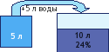
- 0,24·10=2,4(л)-объём вещества.
- 10+5=15(л)-объём второго раствора.
- 2,4:15·100=16%-концентрация нового раствора.
Ответ: 16%.
7.Заключение.
В данной методической разработке рассмотрены основные методы решения задач на проценты и различные виды задач, что является важной частью изучение математики. Здесь рассмотрены задачи на составление « смесей » и на такое понятие как « концентрация ». Рассмотрены экономические задачи, которые не так давно были введены в профильный уровень ЕГЭ.
Хочется отметить, что тема работы очень актуальна, тем более в наше время, когда на первое место в отношениях становится экономика, а проценты приобрели широкое распространение в нашей жизни. В школах уделяется мало времени на изучения процентов, да и порой традиционными способами решить задачу бывает учащимся достаточно трудно.
Решение задач на проценты – это несложный процесс, просто необходимо знать методы решения и иметь аналитическое мышление. Знание способов решения задач на проценты очень полезны, так как по данному принципу можно решать и сложные, и меж предметные, и логические задачи.
Можно сделать вывод, что эту тему не только можно, но и нужно вводить на факультативных занятиях по математике и на консультациях, а так же отводить время для решения задач на проценты на уроках.

8. Библиографический список
- Ю.Н. Владимиров «Вступительные испытания по математике в 1998 – 2000 годах » Новосибирск 2000 г.
- ДепманИ.Я. , Н.Я. Виленкин « За страницами учебника математики» М., Просвещение, 1989
- Журнал « Математика » № 3 Москва 1998 г.
- Журнал « Завуч » № 4 Москва 1999 г
- КорольковаГ.В.. «Методическое пособие по математике».
- Волгоград 1996 г.
7.Лурье М.В., Б.И. Александров. « Задачи на составление уравнений» М. ,
Просвещение. 2011г.
8.Садовничий Ю.В. Математика. Конкурсные задачи по алгебре с решениями. Часть 6. Решение текстовых задач. Учебное пособие.- 3-е изд., стер. - М.: Издательский отдел УНЦ ДО, 2003г. (серия <В помощь абитуриенту>).
9.Ткачук В.В, Математика - абитуриенту. - 9-е изд., исправленное и дополненное. М.: МЦНМО,2002г.
10.Тоом А. Как я учу решать текстовые задачи. - Еженедельная учебно-методическая газета <Математика>, №46, 47, 2004г.
11.http://lib.repetitors.eu/matematika
12.http://math-prosto.ru/percent/percent3.html

